

**MATEMÁTICAS**

**ÍNDICE**

PRESENTACIÓN 2

JUSTIFICACIÓN 3

OBJETIVO 3

IMPLEMENTACIÓN 3

HABILIDADES Y CONTENIDOS A DESARROLLAR **¡Error! Marcador no definido.**

**Programa de reforzamiento de conocimientos y habilidades para los alumnos de nuevo ingreso al Bachillerato**

# PRESENTACIÓN

El objetivo de la Educación Media Superior es formar ciudadanos libres, responsables, capaces de defender y ejercer sus derechos, así como prepararlos para la Educación Superior con las competencias y conocimientos elementales para un correcto desarrollo durante su carrera profesional.

El Programa de reforzamiento de conocimientos y habilidades de las áreas de conocimiento al ingresar al Bachillerato, como estrategia de aprendizaje que incorpora la competencia matemática, lectora y de ciencias experimentales (Química, Física y Biología), donde el alumno recuperará conocimientos previos, obtendrá información sobre los aprendizajes específicos que debe saber, ejercitará sus habilidades, evaluará sus nuevas concepciones y observará su avance.

Se realizará un curso que permitirá el reforzamiento de conocimientos y habilidades para los alumnos de nuevo ingreso y un examen que de conocer el nivel que tienen los alumnos en las competencias antes mencionadas.

Con los resultados obtenidos, los actores involucrados en los procesos de enseñanza y aprendizaje como son la Escuela, academias y padres de familia podrán analizar los resultados que permitan apoyar a los alumnos y saber qué, cuándo y cómo implementar estrategias de enseñanza y aprendizaje innovadoras para mejorar la gestión pedagógica y elevar su nivel de aprendizaje.

# JUSTIFICACIÓN

El Programa de reforzamiento de conocimientos y habilidades para los alumnos de nuevo ingreso al Bachillerato busca conocer el nivel que presentan los alumnos de nuevo ingreso en la competencia matemática, lectora y de ciencias experimentales (Química, Física y Biología).

Lo anterior con la finalidad de fortalecer los conocimientos y reducir el índice de reprobación al primer año, elevar el índice de retención al tercer semestre, disminuír el abandono escolar y apegarse a la guía 4.0 de COPEEMS.

# OBJETIVO

Que los alumnos de nuevo ingreso fortalezcan los aprendizajes adquiridos en la Educación Básica correspondientes a la competencia matemática, lectora, Química, Física y Biología, a través del Programa de reforzamiento de conocimientos y habilidades, para que adquieran los saberes de los campos disciplinares y las competencias del Bachillerato.

# IMPLEMENTACIÓN

El Programa de reforzamiento de conocimientos y habilidades para alumnos de nuevo ingreso al Bachillerato, consiste en un curso que integra la competencia matemática, lectora, de Física, Química y de Biología, que consta de un total de 15 horas. Una vez concluido el curso, se aplicará una evaluación en línea donde se identifica el nivel con el que el alumno ingresa a primer semestre.

El curso y la evaluación son obligatorios para todos los alumnos de nuevo ingreso

# HABILIDADES Y CONTENIDOS A DESARROLLAR

**Competencia Matemática**

Desarrollar y fortalecer en el estudiante la capacidad para identificar, analizar y resolver problemas de situaciones reales o hipotéticas de la vida cotidiana empleando el pensamiento matemático, analítico, crítico, reflexivo, sintético y creativo.

|  |  |  |
| --- | --- | --- |
| Habilidad | Contenido | Tiempo |
| 1. Identifica operaciones básicas de números enteros y racionales para resolver problemas de la vida cotidiana empleando el pensamiento matemático. | * Suma * Resta * Multiplicación * División * Números fraccionarios * Números decimales | 90 minutos |
| 2. Expresa y utiliza sucesiones y series aritméticas y geométricas | * Sucesiones * Series numéricas | 90 minutos |
| 3. Expresa algebraicamente situaciones problema de la vida cotidiana | * Lenguaje algebraico | 90 minutos |
| 4. Resuelve problemas vinculados a la proporcionalidad directa e inversa como porcentajes, escalas e interés simple. | * Razones * Proporciones | 90 minutos |
| 5. Resuelve problemas que involucran una relación lineal entre dos conjuntos de cantidades | * Ecuaciones lineales | 90 minutos |
| 6. Resuelve problemas que involucran el uso de una ecuación cuadrática. | * Ecuaciones cuadráticas | 90 minutos |
| 7. Calcula cualquiera de las variables que intervienen en las fórmulas de perímetro, área y volumen | * Perímetro * Área de un polígono * Volumen de cuerpos geométricos | 90 minutos |
| 8. Calcula la medida de diversos elementos del círculo como circunferencia, superficie, ángulo inscrito y central, arcos de la circunferencia, sectores y coronas circulares. | * Circunferencia * Elementos * Propiedades | 90 minutos |
| 9. Resuelve problemas que impliquen aplicar las propiedades de la congruencia y la semejanza en diversos polígonos. | * Criterios de congruencia y semejanza de triángulos y otros polígonos | 90 minutos |
| 10. Resuelve problemas aplicando el teorema de Pitágoras y las razones trigonométricas seno, coseno y tangente en la resolución de problemas. | * Teorema de Pitágoras * Razones trigonométricas | 90 minutos |

**Actividades del docente**

El docente debe de ser un facilitador del aprendizaje, por lo que es necesario que:

✓ Ponga al alumno y su aprendizaje al centro del proceso educativo.

✓ Trabaje en competencias.

✓ Favorezca la cultura del aprendizaje.

✓ Ofrezca acompañamiento al alumno durante su proceso de aprendizaje.

✓ Muestre interés por las características de los alumnos, reconociendo la diversidad como parte esencial del aprendizaje y la enseñanza.

✓ Tome en cuenta los aprendizajes previos de los alumnos.

✓ Reconozca la naturaleza social del conocimiento.

✓ Modele el aprendizaje.

✓ Reconozca la existencia y el valor del aprendizaje informal.

✓ Conozca del campo disciplinar en que trabajará.

✓ Tenga sensibilidad para identificar necesidades de aprendizaje en los participantes.

✓ Domine dinámicas y maneje estrategias de trabajo frente a grupo.

✓ Sea un gran motivador para sus alumnos.

✓ Además tenga y muestre una actitud de responsabilidad, respeto, tolerancia e iniciativa.

|  |  |  |  |  |
| --- | --- | --- | --- | --- |
| SESIÓN 1 | | | | |
| CONOCIMIENTOS | HABILIDADES | ACTITUDES | APRENDIZAJE  ESPERADO | TIEMPO |
|
| * Suma * Resta * Multiplicación * División * Números fraccionarios * Números decimales | Desarrolla un sentido numérico y pensamiento algebraico | * Se expresa y comunica correctamente. * Se conoce y respeta a sí mismo. * Se orienta y actúa a partir de valores. | Identifica operaciones básicas de números enteros y racionales para resolver problemas de la vida cotidiana empleando el pensamiento matemático. | 90 minutos |
|
|

**Apertura**

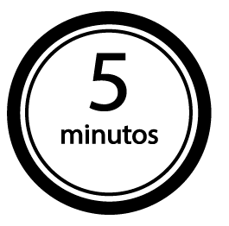

* Reproduzca en su celular una canción del agrado de la mayoría de los estudiantes y que se ajuste a la dinámica.
* Ponga el reproductor a máximo volumen, vaya bajando la intensidad, de tal manera que se logre un silencio extremo y concentración total, para que logren escucharlo incluso a mínimo volumen o pregunte hasta qué rango lo logran escuchar.
* Mencione al grupo lo siguiente:
  1. Todos permanezcan callados para que escuchen la melodía.
  2. Ahora concéntrate en la letra.
  3. Ahora concéntrate en la música.
* Pregunte:

¿Les gusta la melodía?

¿Conocen la canción?

¿Quién la canta?

¿Qué les parece?



* Explique cómo se obtendrá el siguiente resultado de aprendizaje.

Identifica operaciones básicas de números enteros y racionales para resolver problemas de la vida cotidiana empleando el pensamiento matemático.

* Explique brevemente, los contenidos a desarrollar y mencione las actividades a realizar:
* Contenidos
  + Suma
  + Resta
  + Multiplicación
  + División
  + Números fraccionarios
  + Números decimales
* Actividades
  + Lectura explicativa guiada
  + Conversión de racionales a decimales y viceversa y resolución de un problema aplicado.
  + Resolución de operaciones a manera de competencia interna de operaciones y problemas donde se involucren dichas operaciones y conversiones.
* Lea la introducción al tema o elabore una con base en su experiencia.

Introducción:

La aritmética es la parte de las matemáticas que se encarga del estudio de los números y las operaciones que se pueden realizar entre ellos y los cuales son necesarios en muchas actividades en la escuela y en general en tu vida cotidiana. Las fracciones las utilizamos cuando vamos a comprar: Carne, fruta, tortilla, etc.

Por ejemplo: (Escríbalos en el pizarrón)

* + Adriana mamá de Paulo pidió vía telefónica a la carnicería $\frac{1}{2}$ kg de carne, que equivale a 0.500 kg.
  + Al medir $\frac{3}{4}$ de metros de tela que equivalen a 0.750 metros
  + Cuando compramos 1.5 litros de leche que expresado como fracción es 1 $\frac{1}{2}$ litros

Los números pueden expresarse de formas diferentes y diversas: Enteros, decimales o racionales, que son los que desarrollaremos en las actividades que a continuación llevaremos a cabo.

**Desarrollo**

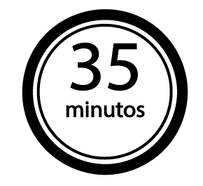

* Solicite a los estudiantes que conviertan según sea el caso y llenen la tabla siguiente.

|  |  |
| --- | --- |
| Número Racional | Número decimal |
|  |  |
|  | 0.75 |
| $$2\frac{5}{8}$$ |  |
|  | 3.8 |

Respuesta:

|  |  |
| --- | --- |
| Número Racional | Número decimal |
|  | 0.6 |
|  | 0.75 |
| $$2\frac{5}{8}$$ | 2.625 |
| $$3\frac{4}{5}$$ | 3.8 |

* A continuación, pregunte:
  1. ¿Recuerdan cómo transformar un número racional a un número decimal y viceversa?
  2. ¿Pueden todos los racionales transformarse en un decimal? ¿Por qué? R. Sí, porque siempre se puede realizar la división.

4. ¿Puede cualquier decimal transformarse en un racional? ¿Por qué?

R. No, porque no todos los decimales provienen exactamente de una división o de un número racional.

* Exponga la situación de aprendizaje por medio del siguiente problema:

Para la elaboración de un coctel de frutas, Miguel va al mercado a comprar 0.750 kg de naranjas, 1  kg de mango y medio kg de jícamas. ¿Cuánto pesará el total de su compra, de tal forma que escoja la bolsa correcta que deberá llevar al mercado?

* Antes de realizar la actividad, indique al alumno que responda las preguntas.

¿Se pueden sumar los kilos de fruta directamente?

¿Cuál es el proceso más fácil para transformar a decimales o a fracciones racionales?

¿Cuáles operaciones utilizarías para resolver el problema?

¿Qué necesitan estudiar y repasar para poder contestar correctamente?

Las operaciones básicas son:



División

Multiplicación

Resta

Suma

Los números enteros, los racionales y los decimales pueden ser: Positivos y negativos, en este sentido siguen reglas muy específicas.

|  |  |
| --- | --- |
| Leyes de los signos | |
| Suma (adición) Resta (sustracción) | |
| Cuando los sumados son positivos, la suma es +, mientras que cuando son negativos, la suma es - ; para el caso en que los sumandos tengan signos diferentes, la suma será + siempre que el sumando positivo se encuentre más alejado del cero que el sumando negativo, de otra manera, la suma será  y cuando sean simétricos la suma es cero. | Cuando el minuendo es mayor que el sustraendo, la resta es +, en cambio, con el minuendo menor que el sustraendo, la resta es  y cuando el minuendo es igual que el sustraendo, la resta es cero. |

|  |  |  |  |  |  |  |  |  |  |  |
| --- | --- | --- | --- | --- | --- | --- | --- | --- | --- | --- |
| **Leyes de los signos** | | | | | | | | |  | |
| **Multiplicación** | | | | | **División** | | | | |
| + | X | + = | + |  | + | ÷ | + | = | + |
| – | X | - = | + |  | – | ÷ | – | = | + |
| + | X | - = | - |  | + | ÷ | – | = | – |
| – | X | + = | - |  | – | ÷ | + | = | – |

**Operaciones con racionales.**

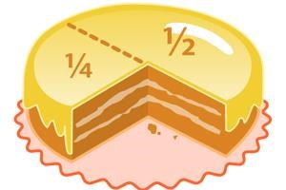Un número racional es la expresión del cociente de dos números enteros. Recordemos de manera básica sus elementos.

Numerador 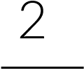

4

Denominador

**Suma de fracciones**

Para poder sumar fracciones es requisito indispensable que los términos a sumar tengan el mismo denominador, en cuyo caso solo será cuestión de sumar o restar los numeradores.

$$\frac{a}{b}+\frac{c}{b}=\frac{a+c}{b}$$

Recuerda que el resultado deberá simplificarse hasta su mínima expresión

$$a. \frac{1}{2}+\frac{3}{2}+\frac{4}{2}=2$$

$$b. 3\frac{2}{3}-1\frac{1}{3}$$

Aquí es indispensable primero convertir el número mixto a fracción

$$\frac{\left(3\right)\left(3\right)+2}{3}-\frac{\left(1\right)\left(3\right)+1}{3}=\frac{11}{3}-\frac{4}{3}=\frac{7}{3}=2\frac{1}{3}$$

Cuando el numerador es mayor que el denominador, deberán obtenerse los enteros, como se muestra a continuación:

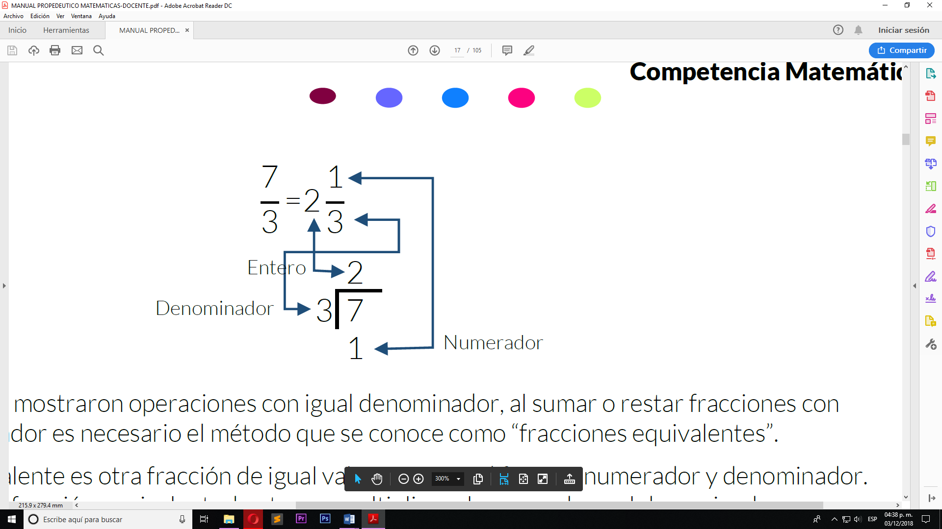

Hasta ahora solo se mostraron operaciones con igual denominador, al sumar o restar fracciones con diferente denominador es necesario el método que se conoce como “fracciones equivalentes”.

Una fracción equivalente es otra fracción de igual valor, pero con diferente numerador y denominador. Para encontrar una fracción equivalente, basta con multiplicar el numerador y el denominador por un mismo número.

Ejemplo.

Si se desea sumar la siguiente fracción: $\frac{2}{3}$ + $\frac{1}{4}$, procedemos a aplicar la siguiente regla:

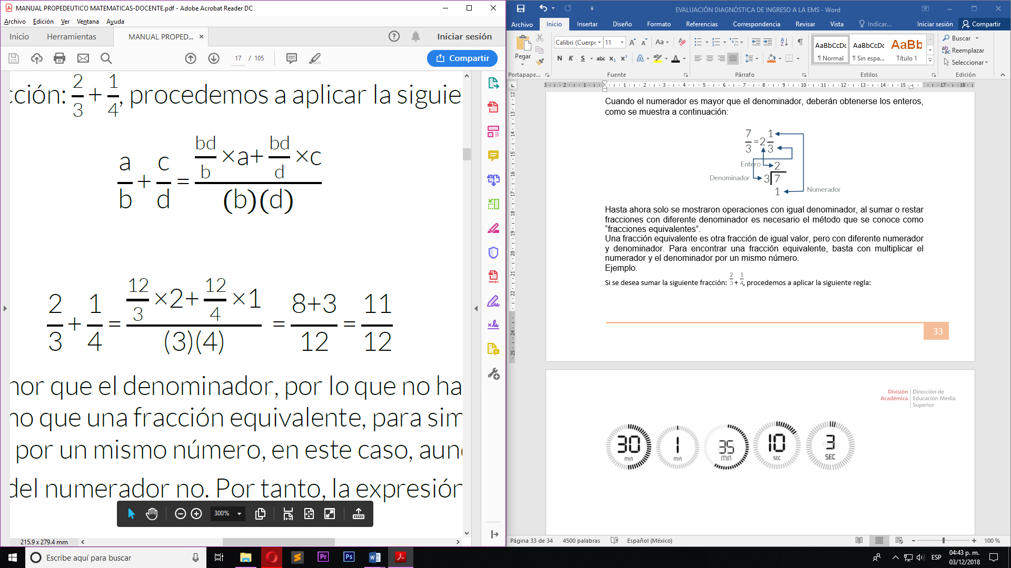

En este caso, el numerador es menor que el denominador, por lo que no hay enteros, sin embargo, se debe de simplificar, que es lo mismo que una fracción equivalente, para simplificar se debe dividir tanto el numerador como el denominador por un mismo número, en este caso, aunque el 12 del denominador se puede dividir entre 2, 3 y 4, el 11 del numerador no. Por tanto, la expresión $\frac{11}{12}$ es la solución dada en su mínima expresión.

**Producto y cociente de fracciones:**

Para este caso, se aplica las siguientes reglas:

|  |  |
| --- | --- |
| **Producto $$\frac{a}{b}×\frac{c}{d}=\frac{ac}{bd}$$**  Se multiplica numerador por numerador, y se coloca en el numerador, y denominador por denominador y se coloca en el denominador. Se simplifica y si es el caso se obtienen enteros. | **Cociente $$\frac{a}{b}÷\frac{c}{d}=\frac{ad}{bc}$$**  Se multiplica numerador por denominador y se coloca en el numerador, a continuación, se multiplica denominador por numerador y se coloca en el denominador. |

Conversión de decimal a fracción y viceversa

* Toda fracción equivale a una división no efectuada, el numerador es el dividendo y el denominador es el divisor si la fracción es propia el cociente es decimal, si la fracción es impropia el cociente tiene enteros y decimales.

Ejemplos:

La fracción $\frac{2}{5}=2÷5=0.4$

La fracción $\frac{20}{7}=20÷7=2.857142$

La fracción $\frac{36}{4}=36÷4=9$

* Todo decimal se puede expresar en forma fraccionaria. Si el decimal es exacto se divide entre la unidad seguida de tantos ceros como cifras tenga el decimal.

Ejemplos:

* 1. Transformar 0. 4 en número fraccionario
 $$0.4=\frac{4}{10}=\frac{2}{5}$$

 2. Transformar 0.25 en número fraccionario
$$0.25=\frac{25}{100}=\frac{5}{20}=\frac{1}{4}$$

* Indique a los estudiantes que resuelva la actividad de manera independiente.

Para la elaboración de un coctel de frutas, Miguel va al mercado a comprar 0.750 kg de naranjas, kg de mango y medio kg de jícamas. ¿Cuánto pesará el total de su compra, de tal forma que escoja la bolsa correcta que deberá llevar al mercado?

* Promueva la libre expresión de cómo desarrollaron el ejercicio.
* Utilice palabras que alienten el desempeño de los alumnos

Pase por los pasillos e identifique a los alumnos que tienen dificultad para resolver la actividad y ayúdelos, sin resolver el ejercicio.



* Indique a los alumnos, que formen equipos de 6 participantes, en los cuales al interior expondrán sus desarrollos y confrontaran sus soluciones, llegando a un consenso de cuál fue la forma más fácil, rápida y exacta de resolver el problema planteado.
* Pregunte si alguien quiere presentar y exponer, tanto sus desarrollos como sus respuestas, en caso de no recibir una propuesta, invite a un equipo a que lo haga.

**Cierre**

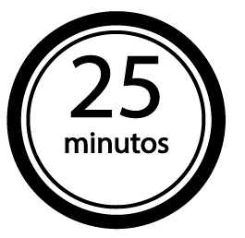

* Mencione al grupo:

“Ahora como actividad final confrontaremos a unas carreras de resolución de operaciones con decimales y racionales, a manera de “Olimpiadas del conocimiento”, para lo cual el equipo escogerá un compañero que los represente y se enfrentarán por pares a eliminación directa, de tal forma que resulte un sólo ganador”.

El siguiente esquema muestra el rol de cómo deben enfrentarse los representantes de cada equipo a eliminación directa.

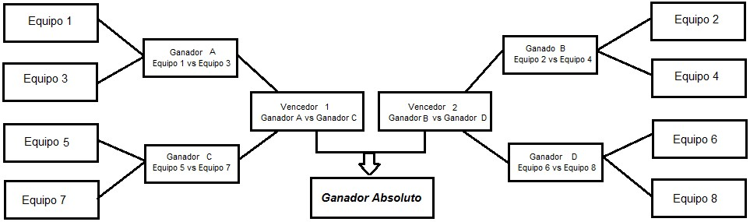

La única finalidad, es el reconocimiento de su equipo y de sus compañeros.

* Coloque a los dos contendientes, uno de cada lado del pizarrón, escriba el ejercicio en el centro del mismo (sin que lo vean los alumnos), y a continuación, indique el momento en el que pueden empezar a resolverlo.
* Mencione que usted es el juez, que dictaminará quien lo hizo de manera más rápida y eficiente, para otorgar en su caso la eliminación o el pase a la siguiente etapa.

Ejercicios propuestos para las confrontaciones:

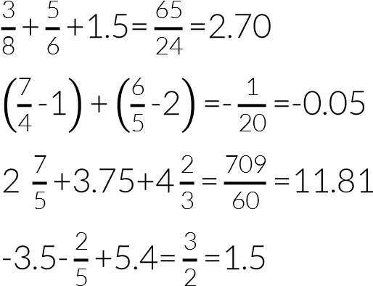

* Para semifinal y finales, lea un problema e indique a los estudiantes que deberán anotar los datos y a continuación resolverlo.

Problemas propuestos para las semifinales y final

1.- La mamá de Juan lo manda al mercado a comprar: 2 3⁄4 kg de jitomate, medio kg de carne y 1 kg y medio de tortillas, ¿Cuánto peso trae Juan en su bolsa?

Respuesta: $$4\frac{3}{4}=\frac{19}{4}=4.75 kilos$$

2.- Una bicicleta de aluminio pesa en total 10 kg, si las llantas juntas pesan 1.8 kg, el manubrio y los pedales 2 2⁄3 kg con y la cadena, el asiento y accesorios 3.25 kg, ¿Cuánto pesa el cuadro solo?

Respuesta: $$2\frac{17}{60}=\frac{137}{60}=2.28$$

3.- Para elaborar un pastel se necesitan: 2 kg y medio de harina, 0.5 kg de huevo, 3⁄4de kg de mantequilla, un litro de leche (1.64 kg) y 1 kg 2/3 de algunos otros condimentos, ¿Cuánto pesara el pastel?

Respuesta: $$\frac{2117}{300}=7\frac{17}{300}=7.056 kilos$$

4.- Se recorre una carretera de 5 km en 4 días, el primer día avanza 1 km $2/3$ el segundo día 1.2 km, y el tercer día 1 km ½, ¿Cuánto debe de recorrer el último día para terminar su ruta?

Respuesta: 19/30 = 0.63 km

* Sugiera a los estudiantes los links y códigos QR, que podrán consultar, para una mejor comprensión del tema tratado.

|  |  |
| --- | --- |
| Operaciones con fracciones. | Conversión de números decimales a fracciones  <https://www.youtube.com/watch?v=3PK-WfE2hmc> |
| Convertir un numero decimal  <https://www.youtube.com/watch?v=jrn700gv4IU> | Operaciones con fracciones y números decimales  <https://www.youtube.com/watch?v=-WtpagRWoNU> |

**Referencias de las imágenes**

Pastel

Icarito ( mayo de 2018), recuperado de <https://www.google.com.mx/search?biw=1600&bih=794&tbm=isch&sa=1&ei=yIwVW_TRAe61tgW7oazQCw&q=pastel+para+fraaciones+matematicas&oq=pastel+para+fraaciones+matematicas&gs_l=img.3...2283.11037.0.11352.35.32.3.0.0.0.417.4730.0j21j2j4j1.28.0....0...1c.1.64.img..4.8.1450...0j0i30k1j0i8i30k1.0.uV_QMXu61c0#imgrc=DcSPlnwLH7zg5M>:

Aros olímpicos con los signos matemáticos

Escuela de Educación Técnica “Dr. Conrado Etchebarne” ( mayo de 2018), recuperado de

<https://www.google.com.mx/search?biw=1600&bih=794&tbm=isch&sa=1&ei=1IwVW-j1D_GwtgWbza7YDA&q=aros+olimpicos+con+los+signos+matematicos+&oq=aros+olimpicos+con+los+signos+matematicos+&gs_l=img.3...107255.129260.0.129457.61.45.6.10.14.0.295.4743.0j30j3.33.0....0...1c.1.64.img..12.31.2461...0j0i67k1j0i10i24k1j0i8i30k1j0i30k1j0i5i30k1.0.zaFQ1oIVAMg#imgdii=dUN03FGBI_py5M:&imgrc=Bji8E1t0fVudBM>

|  |  |  |  |  |
| --- | --- | --- | --- | --- |
| SESIÓN 2 | | | | |
| CONOCIMIENTOS | HABILIDADES | ACTITUDES | APRENDIZAJE  ESPERADO | TIEMPO |
|
| * Sucesiones * Series numéricas | Desarrolla un sentido numérico y pensamiento algebraico | * Se conoce y respeta a sí mismo. * Se orienta y actúa a partir de valores. * Se expresa y comunica correctamente. | Expresa y utiliza sucesiones y series aritméticas y geométricas. | 90 minutos |
|
|

**Apertura**



En esta sesión, proponga al grupo lo siguiente:

1. Todos, pónganse de pie y salgan de su banca sobre el pasillo.

2. Teniendo mucho cuidado de no golpear a sus compañeros, cuando cuente hasta tres, van a soltar un golpe hacia arriba con un puño, al tiempo de que van a gritar con todas sus fuerzas.

3. Hacemos lo mismo con el otro puño, como si fueran karatecas.

4. Respiren profundamente tres veces y pongan atención.

* Pregunte:

¿Cómo se sienten?

¿Están ahora más dispuestos y listos para trabajar?



* Explique cómo se obtendrá el siguiente resultado de aprendizaje.

Expresa y utiliza sucesiones y series aritméticas y geométricas

* Escriba en el pizarrón y explique brevemente, los contenidos a desarrollar:

Sentido numérico y pensamiento algebraico.

Sucesiones

Series numéricas

* Mencione las actividades a realizar:

Análisis de un problema

Actividad

* Lea la introducción al tema o elabore una con base en su experiencia.

Introducción

En la vida de estudiante y en la vida real, nos hemos encontrado muchas veces con varios números escritos con una regla que a veces no sabemos cómo es que se hizo. Leemos por ejemplo: En los números 2, 4, 8, 16, 32,…., y nos damos cuenta rápidamente que estos números siguen la regla de ir multiplicando por dos el último número. También hay series que nos gustan por su contenido, como las de televisión o las escritas, pero básicamente nos encargaremos de las que tienen que ver con los números.

Estos arreglos de números basan su secuencia en reglas básicas, que conocemos como progresiones y series, aritméticas y geométricas. O conocidas como sucesiones y series, aritméticas y geométricas.

En la vida real muchas veces los usamos como juegos entre amigos, en la escuela pueden utilizarse para entender el comportamiento de acuerdo a una regla, pero lo más importante es que en la vida científica, estas sucesiones analizan el comportamiento de fenómenos diversos y nos permiten obtener conclusiones muy importantes para el desarrollo humano.

Bien, entonces estudiaremos cómo es que se construyen estas sucesiones, pon atención pues es muy interesante.

**Desarrollo**



* Solicite a los estudiantes contestar las siguientes preguntas:

1. ¿Qué entiendes por sucesión matemática?

Respuesta. Es un arreglo de términos formados de acuerdo con una ley.

2. ¿Serie será lo mismo que sucesión, en matemáticas?

Respuesta No, pues la serie es por definición la suma de los términos de una progresión.

3. Observa y analiza los siguientes conjuntos de datos, ¿serán sucesiones?

1, 6,11,16, 21, 26 Respuesta: Sucesión aritmética

2, 6, 18, 54, 162 Respuesta: Sucesión geométrica

6, 3, 32, 34 , Respuesta: Sucesión geométrica

2, 9, 18, 19, 20, 30, 40, 43, 44,100,102 Respuesta: Sucesión, sin ninguna regla.

También pude ser una sucesión de figuras, por ejemplo

|  |  |  |  |
| --- | --- | --- | --- |
| Figura 1 | Figura 2 | Figura 3 | Figura 4 |

|  |  |  |  |
| --- | --- | --- | --- |
| 1 | 2 | 3 | 4 |

|  |
| --- |
|  |

4. ¿Cómo será la séptima figura?

. . .

Respuesta:

|  |  |  |  |  |  |
| --- | --- | --- | --- | --- | --- |
| |  |  |  |  | | --- | --- | --- | --- | | 1 | 2 | 3 | 4 | | . . .    7 |

Algunas sucesiones se escriben con una regla, regularmente algebraica.

Por ejemplo, la siguiente sucesión: 3, 5, 7, 9, …

1. Podrías decir que es ¿n+2?, ó ¿3+2n?, ¿u otra?, ¿cómo lo verificas?

Respuesta. La regla que cumple con esta sucesión es 2n+3, para n=0, 1, 2, 3,…

* Presente la siguiente situación de aprendizaje

Al comprar un celular, Laura se entera de que tiene una promoción curiosa en tiempo aire. El vendedor le dice: Cada mes cuentas con 40 minutos de tiempo aire para hablar con tus contactos, y por cada peso que abones a tu saldo, tendrás 45 min, 50 min, 55 min, y así sucesivamente.

* 1. ¿Cuál es la regla que determina los minutos que se otorgan en cada recarga?
  2. ¿Qué expresión matemática representará la sucesión planteada?
  3. ¿Puedes resolver cualquier sucesión que se te presente?, ¿Todas las sucesiones se comportan igual?
* Indique a los alumnos que completen el siguiente cuadro QQQ, para conocer aspectos importantes de la resolución de sucesiones.

|  |  |  |
| --- | --- | --- |
| ¿Qué sé, y me ayuda a determinar una expresión matemática que  represente la sucesión planteada? | ¿Qué no sé, para determina, explicar y  justificar la expresión que representa la serie? | ¿Qué necesito saber, para determina, explicar y justificar la expresión que representa la serie? |
|  |  |  |



Progresiones y series numéricas.

Sucesión. Es un arreglo de términos, que se comportan de acuerdo a alguna ley lógica.

Ejemplos:

En la sucesión aritmética, el valor que se utiliza para obtener el siguiente término es llamado razón o diferencia, y se halla restándole a cualquier término el anterior.

En la sucesión geométrica, el valor que se utiliza es llamado razón, y se halla dividiendo cualquier término entre el anterior.

Recuerden que pueden trabajarse con números enteros o fraccionarios, incluso con decimales.

Veamos algunos ejemplos más complejos.

|  |  |
| --- | --- |
| En la siguiente sucesión, indica si se trata de una geométrica o aritmética y encuentra la razón. | $\frac{1}{3}, 1, \frac{5}{3}, \frac{7}{3}, 3,…$ |
| Probemos primero dividiendo para encontrar la razón (el cuarto elemento entre el tercero), suponiendo que creemos que es una sucesión geométrica: | $$\frac{\frac{7}{3}}{\frac{5}{3}}=\frac{7}{5}$$ |
| Si este valor fuera la razón buscada, al multiplicar cualquier número de la sucesión daría el siguiente, “pero esto no se cumple”, por lo que mejor pensemos en una sucesión aritmética. | |
| Probemos con el tercer elemento menos el segundo. | $$\frac{5}{3}-1=\frac{2}{3}$$ |
| Esta es la razón, y si sumamos estos  a cualquier elemento de la sucesión, vemos que sí se cumple. Por lo que, podemos afirmar que se trata de una sucesión aritmética.  Con esta razón encontrada, podemos determinar cualquier elemento de esta serie de números. | |

También podemos encontrar sucesiones combinadas entre aritméticas y geométricas, como 6, 9, 12, 15, 18,…, donde la regla es 3n+6, si consideramos que “n” va desde cero hasta infinito.

O esta otra: -7, -3, 1, 5, 9, 13, …., donde la regla es 4n-7, considerando también valores desde n=0, hasta el infinito.

Estos son otros ejemplos de sucesiones.

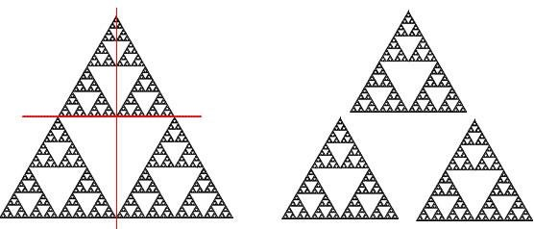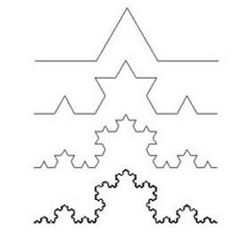



* Solicite a los estudiantes que resuelva el problema de manera individual.
* Motive en todo momento al estudiante.
* Acompañe de manera directa a los estudiantes que muestran dificultades para resolverlo.

Solución de problema:

1. ¿Cuál es la regla que determina los minutos que se otorgan en cada recarga?

Respuesta: 40, 45, 50, 55, 60, … cada término se obtiene multiplicando n por 5

1. ¿Qué expresión matemática representará la sucesión planteada?

Respuesta: 5n + 40, considerando n=0, 1, 2, 3, 4, …

1. ¿Puedes resolver cualquier sucesión que se te presente?, ¿Todas las sucesiones se comportan igual?

Respuesta: No, pues hay algunas que tienen reglas más complejas.

Van a depender de la regla que las guía.

* Solicite formar equipos de cinco integrantes:
* Indique a los equipos que comparen sus respuestas y en su caso rectifiquen.
* Solicite a un equipo que exponga sus respuestas y justifique el por qué llegó a esos resultados.

**Cierre**



* Pida a los estudiantes trabajar de manera individual para completar el siguiente mapa y en la solución de los siguientes ejercicios.

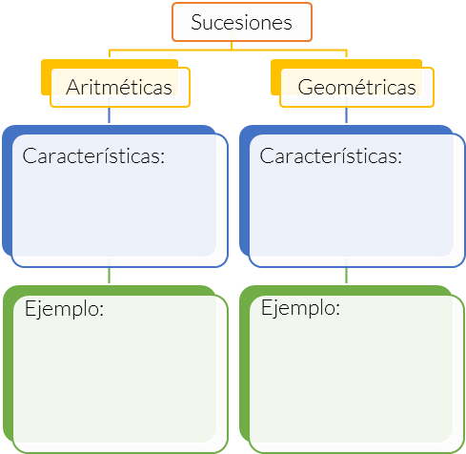

* 1. -2, 1, 4, 7, _, 13,…

Respuesta: 3n-2, para n=0, 1, 2, …

* 1. 1, 5, 9, 13, __, 25, __

Respuesta: 4n + 1, para n=0, 1, 2,…

* 1. -6, 0, 6, 12, 18, __, __, __

Respuesta: 6n, para n=-1, 0, 1, 2,…

* Solicite la participación de los estudiantes para compartir sus características, ejemplos y expresiones matemáticas con el resto del grupo.
* Sugiera los siguientes enlaces:

|  |  |
| --- | --- |
| <https://youtu.be/o5V6tm5_EiM> | <https://www.youtube.com/watch?v=bKC8YOZlV4> |

**Apertura**

|  |  |  |  |  |
| --- | --- | --- | --- | --- |
| SESIÓN 3 | | | | |
| CONOCIMIENTOS | HABILIDADES | ACTITUDES | APRENDIZAJE  ESPERADO | TIEMPO |
|
| Lenguaje algebraico | Desarrolla un sentido numérico y pensamiento algebraico | * Se conoce y respeta a sí mismo. * Se orienta y actúa a partir de valores. * Se expresa y comunica correctamente. | Expresa algebraicamente situaciones problemas de la vida cotidiana . | 90 minutos |
|
|



* Aplique la técnica: Múltiplos y cantidades con el número 3. Solicite al grupo formar un círculo y realizar un conteo del modo siguiente:
  1. Los alumnos deberán contar progresivamente de uno en uno, comenzando por el 1, cada vez que toque un múltiplo de tres o una cifra que contiene un número tres, no se dice el número y en su lugar se aplaude.
  2. Si un alumno se equivoca en el conteo, se vuelve a comenzar en uno, a partir de este alumno.
  3. El objetivo es lograr el mayor conteo.



* Explique cómo se obtendrá el siguiente resultado de aprendizaje.

Expresa algebraicamente situaciones problemas de la vida cotidiana

* Escriba en el pizarrón y explique brevemente, los contenidos a desarrollar:
  + Lenguaje algebraico
* Mencione las actividades a realizar:
  + Adivinanza matemática
  + Ejercicios sobre conversión de lenguaje verbal a lenguaje algebraico
  + Planteamiento de expresiones algebraicas

Lea la introducción al tema o elabore una con base en su experiencia

Introducción

El álgebra será indispensable para el desarrollo de tu habilidad matemática, ya que esta rama de las matemáticas, implica la representación simbólica de las relaciones que se dan entre algunas cantidades de nuestro entorno, muchas de las fórmulas de matemáticas, física y química se han construido a partir del algebra. En esta sesión aprenderás a traducir las relaciones e interacciones entre cantidades a lenguaje algebraico o simbólico.

**Desarrollo**



* Plantee el siguiente acertijo matemático a los estudiantes.

Instrucciones

* + Piensa y escribe en tu cuaderno un número positivo entero, mayor que dos e identifícalo como el primer número.
  + Piensa y escribe en tu cuaderno un número positivo entero, menor que el primer número e identifícalo como el segundo número.
* Realiza las siguientes operaciones con estos dos números.

Operaciones

* + 1. Resta al primer número el segundo número
    2. Obtén el doble del resultado anterior
    3. Suma al resultado anterior el doble del segundo número.
    4. Triplica el resultado anterior
    5. Aumenta seis unidades el resultado anterior.
    6. Divide el resultado anterior entre seis, dicho de otro modo, tome la sexta parte del resultado anterior.
    7. Resta al resultado anterior, el primer número anotado.
* Diga al grupo: el resultado es 1
* En plenaria resuelvan las siguientes preguntas:

¿Cómo es posible que todo el grupo tenga el mismo resultado?

¿De qué otra forma podemos expresar los enunciados de la adivinanza?

Si el grupo no sugiere el uso de letras para los números involucrados usted indique que para generalizar la adivinanza se pueden usar letras, tales como ***X*** y ***Y*** u otras. Como ejemplo, puede utilizar ***X*** para el primero y ***Y*** el para el segundo.

¿Cómo podrías escribir el enunciado 1 de la adivinanza, simbólicamente?

Si el grupo no sugiere para el enunciado 1 la expresión ***X*** − ***Y***, usted escríbala y explíquela.

* Presente al grupo la siguiente situación de aprendizaje:

**Cultura del ahorro**

Ernesto desea fomentar en su hijo Luis la cultura del ahorro, por lo que le propone:

Por la cantidad que deposites en tu alcancía yo depositaré el triple de esta, pero tomaré $10.00 de la alcancía. Al término de tu ahorro te daré una sexta parte de la cantidad que juntaste para iniciar tu segundo ahorro.

1. ¿Qué expresión algebraica permite analizar el ahorro de Luis?
2. ¿Cuánto debe depositar en su alcancía Luis como mínimo, para no tener pérdidas en su ahorro?
3. ¿Cuál es la expresión algebraica con la que Luis comenzará su segundo ahorro?

* Lea al grupo lo que se entiende por una expresión algebraica

Podríamos decir que una expresión algebraica es la representación con el uso de letras, de las relaciones o situaciones que se dan entre diferentes cantidades.

* Explique los siguientes ejemplos.

Consideremos, las edades de dos hermanas Ale y Alba (estas son dos cantidades) Ale tiene 6 años cumplidos y Alba tiene 3 años cumplidos, entonces se puede decir que: o Ale es 3 años mayor que Alba.

* + Ale es 3 años mayor que Alba.
  + La edad de Ale es el doble que la edad de Alba
  + Alba tiene la mitad de los años que Ale

Establezcamos algunas expresiones algebraicas (en este caso, equivalencias) que se dan entre las cantidades: la edad de Ale y la edad de Alba. Designemos

“*x*” a la edad de Ale,

“*y*” a la edad de Alba,

“=” signo igual,

Podemos escribir para el primer enunciado,

*Ale es 3 años mayor que Alba*. x = y + 3,

para el segundo enunciado,

*la edad de Ale es el doble que la edad de Alba*, x = 2y,

y para el tercer enunciado,

*Alba tiene la mitad de los años que Ale*, y = $\frac{x}{2}$.

1. En la clase de física hemos escuchado que el maestro dice, “La fuerza es igual al producto de la masa por la aceleración”. En este caso si identificamos a las cantidades presentes con la primera letra de la palabra, podemos escribir F = m*a 3.
2. En la clase de química se dice que para convertir grados celsius a grados Fahrenheit, se requiere aumentar 32 unidades a 9 5 partes de los grados Celsius que se desean convertir. Algebraicamente es,

$$F= \frac{9}{5}C+32$$

Por otro lado, decimos que un término algebraico es:

Término algebraico es el producto de una o más potencia (con base una letra) por un número.

Ejemplo: $-4x^{3}y^{2}$

Al número que multiplica lo llamamos coeficiente

Y a la base de las potencias las llamamos literales

* Antes de resolver la situación “Cultura del ahorro”, indique a los alumnos que completen el siguiente cuadro QQQ.

|  |  |  |
| --- | --- | --- |
| ¿Qué sé, y me ayudará a escribir una expresión algebraica? | ¿Qué no sé, para determinar una expresión algebraica? | ¿Qué necesito saber, para escribir una expresión algebraica? |
|  |  |  |

* Explique que para referirse verbalmente a una operación se sigue el formato: Mencionar la operación, menciona el primer número (o elemento), mencionar el símbolo de operación y terminar mencionando el segundo número (o elemento).

Ejemplo:

Donde las letras A y B pueden ser nuevamente operaciones.

|  |  |
| --- | --- |
| Para la | s operaciones elementales tenemos |
| A + B | Suma de A más B |
| A – B | Diferencia de A menos B |
| A x B | Producto de A por B |
| A/B | Cociente de A entre B |
| A2 | Cuadrado de A |
| √𝑨 | Raíz de A |



* Solicite a los alumnos completar los enunciados de cada expresión.

$a^{2}+ b^{2},$

Suma del cuadrado de _________ más

$\sqrt{a-b}$ _____________________

1. ,

Raíz cuadrada de la _________ de dos números cuales quiera

1. ${(a+b)}^{2}$,

Cuadrado de la _________ de “a” _______ “b”

1. $D=\frac{M}{V}$,

Densidad es igual al ________ de la masa _________ el volumen

$E_{c}=\frac{{mv}^{2}}{2}$

Energía cinética es igual a la mitad del _________ de la masa _______ el __________ del volumen.



* Solicite al grupo formar equipo de trabajo de tres alumnos para resolver la situación “Cultura del ahorro”.

Ernesto desea fomentar en su hijo Luis la cultura del ahorro, por lo que le propone:

Por la cantidad que deposites en tu alcancía yo depositaré el triple de esta, pero tomaré $10.00 de la alcancía. Al término de tu ahorro te daré una sexta parte de la cantidad que juntaste para iniciar tu segundo ahorro.

* Considere a ***x*** como la cantidad que Luis deposita en la alcancía.

1. ¿Qué expresión algebraica permite analizar el ahorro de Luis?

x+3x-10, ó 4x-10

1. ¿Cuánto debe depositar en su alcancía Luis como mínimo, para no tener pérdidas en su ahorro?

$2.5

1. ¿Cuál es la expresión algebraica con la que Luis comenzará su segundo ahorro?

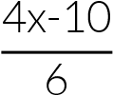

* Acompañe de manera directa a los estudiantes que muestren tener dificultades para contestar las preguntas de la situación.
* Motive en todo momento al estudiante.
* Permita, al menos a dos equipos presentar sus respuestas de la problemática.
* Acuerde con el grupo o corrija usted, las expresiones algebraicas.

**Cierre**



Solicite a los alumnos relacionar el enunciado con la representación algebraica que le corresponde.

|  |  |
| --- | --- |
| 1. La diferencia de dos números cualquiera | X×Y |
| 2. El triple de la diferencia de dos números cualesquiera | 3X + 2Y |
| 3. La diferencia del triple de un número menos la mitad de otro número | X(X-2) |
| 4. La suma del triple de un número más el doble de otro | $$3X- \frac{Y}{2}$$ |
| 5. El cociente de dos números cualquiera | $$\frac{X+Y}{X-Y}$$ |
| 6. El producto de dos números cualquiera | X – Y |
| 7. El cociente de la suma de dos números entre la diferencia de los mismos números | 3(X – Y) |
| 8. El producto de un número por el mismo número disminuido en 2 | $$\frac{X}{Y}$$ |

* Recapitule el uso del lenguaje algebraico



* Sugiera realizar los ejercicios sobre expresiones algebraicas del sitio web: <https://es.khanacademy.org/math/algebra-basics/alg-basics-algebraicexpressions/modal/e/writing_expressions_1>

**Apertura**



|  |  |  |  |  |
| --- | --- | --- | --- | --- |
| SESIÓN 3 | | | | |
| CONOCIMIENTOS | HABILIDADES | ACTITUDES | APRENDIZAJE  ESPERADO | TIEMPO |
|
| Razones y proporciones | Conocer el manejo de la información2 | * Se conoce y respeta a sí mismo. * Se orienta y actúa a partir de valores. * Se expresa y comunica correctamente. | Resuelve problemas vinculados a la proporcionalidad directa e inversa como porcentajes, escalas e interés simple. | 90 minutos |
|
|

* Aplique la técnica: “Bostezo enérgico”.
* Solicite a los alumnos que se pongan de pie y sigan las indicaciones.
  1. Pon la yema de los dedos en las mejillas.
  2. Simula un bostezo con mucha energía y haz presión con los dedos.
  3. Realiza 3 repeticiones.
  4. Relájate y estírate.
  5. Pon la yema de los dedos nuevamente en las mejillas.
  6. Simula un bostezo con poca energía y haz presión con los dedos.
  7. Realiza 3 repeticiones.
  8. Relájate y estírate.
* Pregunte:
  + 1. ¿Cómo se sintieron?
    2. ¿Les gusto la actividad?
    3. ¿Qué esperan aportar hoy a la clase?
* Explique cómo se obtendrá el siguiente resultado de aprendizaje.
  + Resuelve problemas vinculados a la proporcionalidad directa e inversa como porcentajes, escalas e interés simple.
* Escriba en el pizarrón y explique brevemente los contenidos a desarrollar en la sesión
  + Proporcionalidad
  + Proporción directa
  + Proporción inversa
* Indique que para desarrollar la habilidad es necesario realizar operaciones básicas de la aritmética:

suma, resta, multiplicación y división con números reales.

* Lea la introducción o presente una similar a la propuesta.

Introducción

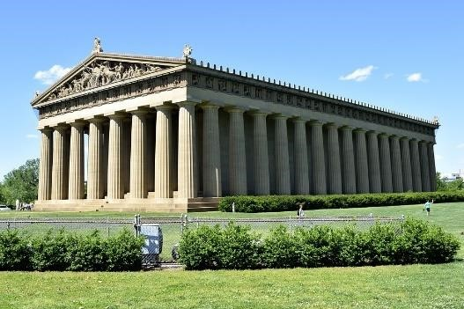La “proporcionalidad” es una herramienta muy útil, muchos fenómenos físicos se pueden modelar con este concepto, desde la antigüedad se utilizó en amplias áreas, como son: La repartición justa de mercancías, la producción de música, construcciones de grandes monumentos como el Coliseo Romano o el Partenón.

Actualmente la aplicas de diversas maneras en tu vida diaria como son: Determinar el costo a pagar por un artículo que tiene un descuento sobre su precio original, obtener

distancias reales en un mapa que se representa a escala, seleccionar la mejor compra de los artículos que ofrecen las compañías en diferentes presentaciones (contenido), también para determinar la cantidad que se debe pagar cuando se consigue un préstamo con un interés fijo, o establecer la cantidad de cada ingrediente que se debe mezclar para la elaboración de una receta, sólo por mencionar algunos.



150

gr



$$

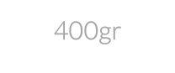

400

gr



$$$$$

**Desarrollo**



**Limpieza de las áreas verdes**

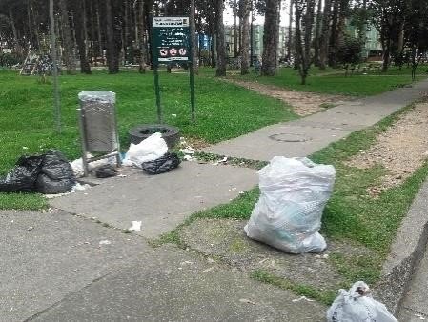

* Presente la situación “Limpieza de áreas verdes”. Solicite la participación para realizar la lectura.

En tu comunidad deciden organizarse para realizar una limpieza y reforestación de las áreas verdes, por lo que publican una invitación a todos los habitantes de ésta, los organizadores consideran que asistirán 15 voluntarios y que concluyan la actividad en 5 horas, para lo que tienen contempladas 2 bolsas de recolección que entregarán a cada participante.

Sí el día del evento asisten 25 voluntarios, ¿cuántas bolsas necesitarán para todos los participantes? ¿En cuánto tiempo terminarán la labor?

Sí sólo cuentan con 30 bolsas, ¿Cómo deberán hacer la distribución de estas?

Para una segunda convocatoria, los organizadores solicitan un registro de los asistentes, para tener los elementos necesarios para la realización de la actividad, sólo han confirmado su participación 10 personas, ¿Cuánto tiempo utilizarán para la limpieza? ¿Cuántas bolsas deberán tener?

* Pregunte:

¿Aumentó o disminuyó el número de participantes que tenían previsto los organizadores?

Respuesta: Aumentó, estaban contemplados 15 y asistieron 25.

¿Qué pasará con el tiempo de realización de la actividad si el número de participantes es mayor que el previsto?

Respuesta: Disminuye.

El número de bolsas que ocuparán de acuerdo a los asistentes ¿deberá ser mayor o menor que las consideradas?

Respuesta: Mayor.

* Indique que, en la vida cotidiana, muchas situaciones presentan relaciones entre cantidades de forma similar a la situación de aprendizaje que se presenta, algunas aumentan y otras disminuyen.
* Pida que establezcan la relación entre las cantidades, respondiendo lo solicitado en los siguientes enunciados:
  1. Si aumenta la velocidad del vehículo que te transporta a tu escuela, ¿cómo es el tiempo de recorrido?

Respuesta: Menor

* 1. Si realizas mayor número de horas de ejercicio ¿cómo será tu condición física?

Respuesta: Mejor

* 1. Si disminuye el número de trabajadores para realizar una actividad ¿cómo es el tiempo para concluirla?

Respuesta: Mayor

* 1. Si el precio de un artículo se mantiene constante, entre más artículos adquieras de éste, la cantidad a pagar será ¿mayor o menor?

Respuesta: Mayor.

* Pregunte:
  1. ¿Cómo se les llama a las relaciones entre cantidades que cuando una aumenta la otra también?

Respuesta: Directas

* 1. ¿Cómo se les llama a las relaciones entre cantidades que cuando una aumenta y la otra disminuye?

Respuesta: Inversas

* Indique llenen el cuadro QQQ.

|  |  |  |
| --- | --- | --- |
| ¿Qué sé, y me ayuda a resolver el problema? | ¿Qué no sé para resolver el problema? | ¿Qué necesito saber? |
|  |  |  |

* Seleccione algunos estudiantes para dar lectura a las respuestas que colocaron en el cuadro QQQ, permita la participación del grupo para reconocer los elementos que se requieren en la solución del problema.
* Solicite elaboren un plan de acción para la solución del problema, describiendo los pasos que realizarán para conocer la cantidad total a pagar
* Pregunte:

¿Qué es una proporción?

Respuesta: Igualdad entre dos razones, y una razón es la comparación entre dos cantidades

¿Cuáles son los tipos de proporciones que existen?

Respuesta: Directas e Inversas.

No espere a obtener respuestas correctas, la solución se irá construyendo durante el desarrollo de las actividades.

* Presente los conceptos clave de la sesión.

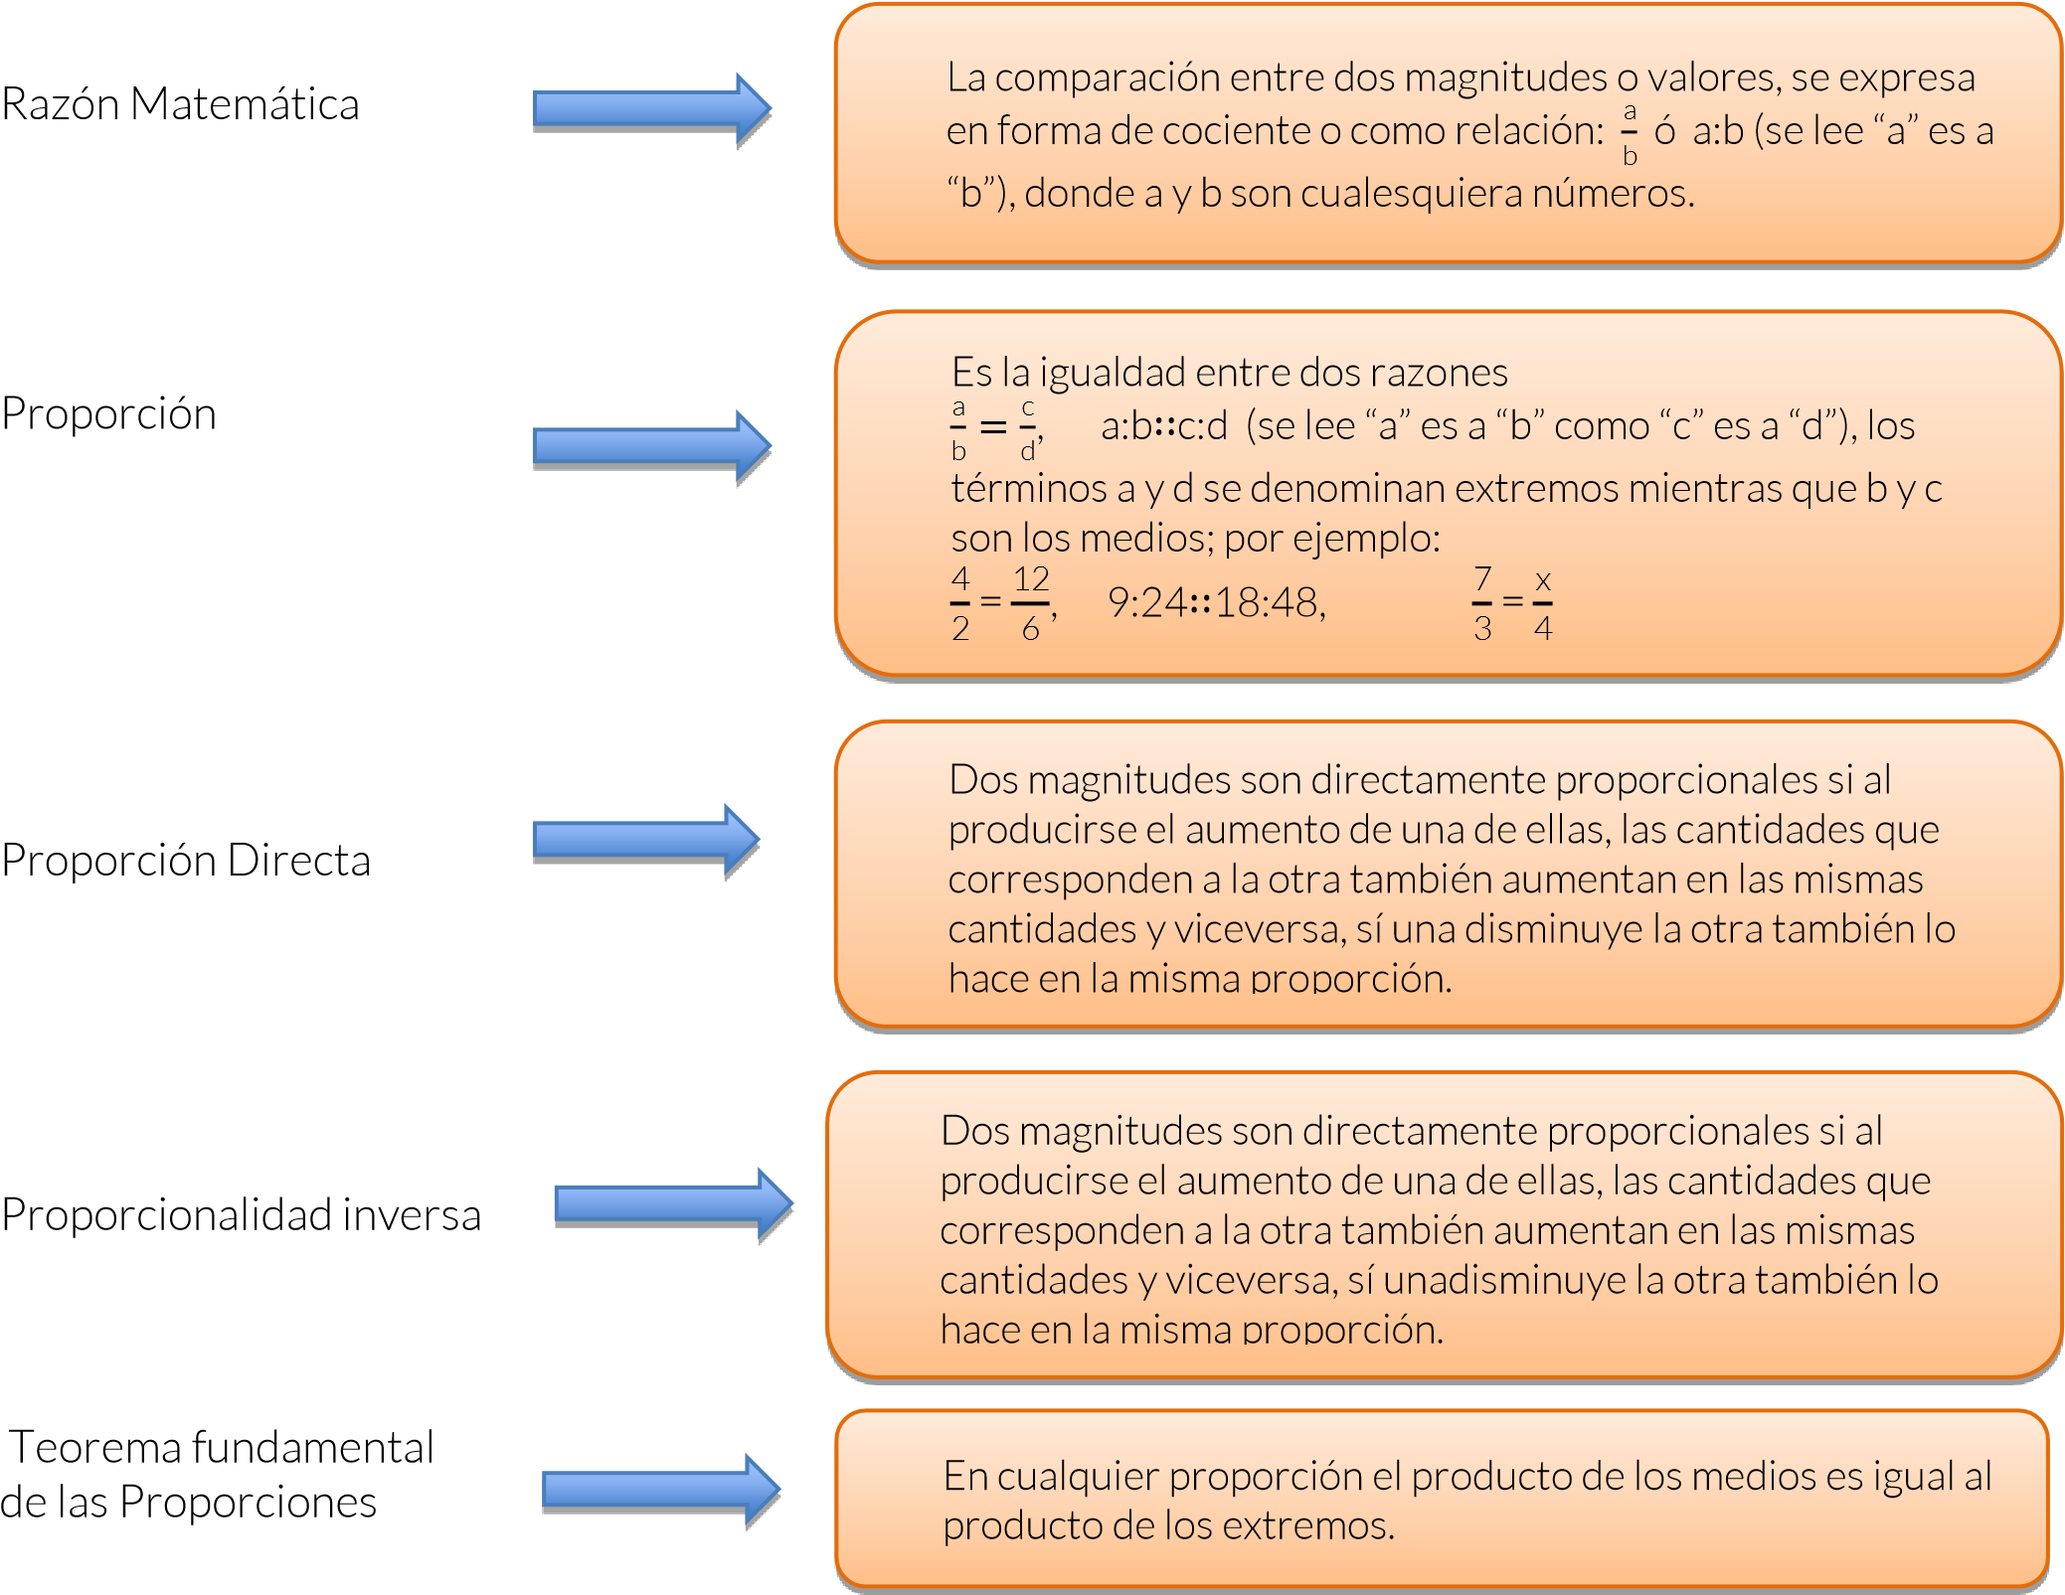

Ejemplos

* Presente el siguiente ejemplo:

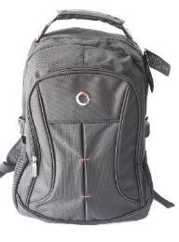

**$$**



a. Tu papá solicita un préstamo al banco para utilizarlo en tus útiles escolares, el ejecutivo le indica que tendrá que pagar un interés de 5% de la cantidad solicitada, si decide pedir $1,500 ¿cuánto deberá pagar de interés al banco?

* Pregunte:

¿Qué tipo de proporción son los porcentajes, por qué?

* Establezca el tipo de proporción

|  |  |
| --- | --- |
| Si el porcentaje de interés aumenta | + |
| La cantidad generada por el interés aumenta | + |

Es decir, a mayor porcentaje de interés la cantidad generada por el interés es mayor, es una proporción directa.

Recordar que los porcentajes corresponden a una proporción directa, en las que se encuentra un dato no mencionado directamente en los problemas que es el 100%, refiriendo a la cantidad de la cual se desea obtener el porcentaje.

Escriba la proporción:

$$\frac{\$1500}{x}= \frac{100\%}{5\%}$$

Explique las operaciones a realizar, se efectúa la multiplicación cruzada y se divide por el facto restante. (Se aplica el teorema fundamental de las proporciones)

Analice y exponga el proceso de las unidades, para justificar el resultado

$$x=\frac{(\$1500)(5\%)}{100\%}=\frac{\$7500}{100}=\$75$$

Respuesta: $75

b. Si para realizar una construcción se emplearon 10 obreros y se terminó en 20 días, ¿En cuántos días se realizará una construcción similar con 40 obreros?

¿Qué tipo de proporción es la situación presentada en el problema, por qué?

|  |  |
| --- | --- |
| Si el número de obreros aumenta. | + |
| El número de días para realizar la obra disminuye. | - |

* Establezca el tipo de proporción en el pizarrón

Es decir, a mayor número de obreros, menor número de días en realizarlo. Es una proporción inversa.

Escriba la proporción, indicando que por ser inversa, el orden de las operaciones es diferente a la proporción directa, se multiplica de forma directa y se divide por el elemento faltante.

$$\frac{10 obreros}{40 obreros}=\frac{20 días}{x}$$

$$\frac{(10 obreros)(20 días)}{40 obreros}=\frac{200 días}{40}=5 días$$

Respuesta: 5 días

* Pida resuelvan los siguientes problemas. Supervise la actividad y aclare dudas.

1. En un mapa 2 cm representan 7 km. ¿Cuántos kilómetros representan 5 centímetros en el mapa?

Solución:

Es una proporción directa

$$\frac{2 cm}{5 cm}=\frac{7 km}{x}$$

$$x=\frac{(5 cm)(7 km)}{2 cm}=\frac{35 km}{2}=17.5 km$$

Respuesta: 17.5 km

1. Un grupo de 20 excursionistas llevan provisiones para 15 días. Si al momento de partir, el grupo aumenta a 25 excursionistas, ¿para cuántos días les alcanzarán las provisiones? Solución:

Es una proporción inversa

$$\frac{20 excursionistas}{25 excursionistas}=\frac{15 días}{x}$$

$$x=\frac{\left(20 excursionistas\right)(5 días)}{25 excursionistas}=\frac{300}{25} días=12 días$$

Respuesta: 12 días



* Solicite resuelvan la situación de aprendizaje de forma individual, supervise la actividad y motive en todo momento a los estudiantes.
* Acompañe de manera directa a los estudiantes que se observan con dificultades para resolver el problema.

Solución de la situación de “Limpieza de áreas verdes”.

En tu comunidad deciden organizarse para realizar una limpieza y reforestación de las áreas verdes, por lo que publican una invitación a todos los habitantes de ésta, los organizadores consideran que asistirán 15 voluntarios y que concluyan la actividad en 5 horas, para lo que tienen contempladas 2 bolsas de recolección que entregarán a cada participante.

1. ¿Cuántas bolsas necesitarán para todos los participantes?

Identificar el tipo de proporción: Es una proporción directa, a mayor número de participantes, mayor número de bolsas

Identificar el tipo de proporción: Es una proporción directa, a mayor número de participantes, mayor número de bolsas

Establecer proporción:

$$\frac{1 participante}{25 participantes}= \frac{2 bolsas}{x}$$

Realizar las operaciones indicadas en la proporción:

$$x=\frac{(25 participantes)(2 bolsas)}{1 participante}=50 bolsas$$

1. ¿En cuánto tiempo terminarán la labor?

Establecer el tipo de proporción, a mayor número de participantes, menor tiempo para realizar la actividad.

Es una Proporción inversa.

Escribir la proporción y resolver, por ser inversa, el orden de las operaciones es diferente a la proporción directa.

$$x= \frac{15 voluntarios}{25 voluntarios}=\frac{5 horas}{x}$$

$$x= \frac{(15 voluntarios)(5 horas)}{25 voluntarios}=\frac{75 horas}{25}=3 horas$$

Respuesta: 3 horas

1. Si sólo cuentan con 30 bolsas, ¿cómo deberán hacer la distribución de éstas?

Establecer una razón: Nota simplificación

$$\frac{50 participantes}{30 bolsas}=\frac{5 participantes}{3 bolsas}$$

Una forma de repartir las bolsas es formar grupos de 5 integrantes y proporcionar 3 bolsas a cada grupo.

1. Para una segunda convocatoria, los organizadores solicitan un registro de los asistentes, para tener los elementos necesarios para la realización de la actividad, si han confirmado su participación sólo 10 personas, ¿cuánto tiempo utilizarán para la limpieza?

Establecer el tipo de proporción, a menor número de participantes, mayor tiempo para realizar la actividad. Es una Proporción Inversa.

Escribir la proporción y resolver

$$\frac{15 voluntarios}{10 voluntarios}=\frac{5 horas}{x}$$

$$x=\frac{(15 voluntarios)(5 horas)}{10 voluntarios}=\frac{75 horas}{10}=7.5 horas$$

Respuesta: 7.5 horas

¿Cuántas bolsas deberán tener?

Identificar el tipo de proporción: Es una proporción directa, a menor número de participantes, menor número de bolsas

Establecer proporción:

$$\frac{1 participante}{10 participantes}=\frac{2 bolsas}{x}$$

$$x=\frac{(10 participantes)(2 bolsas)}{1 participante}=20 bolsas$$

Respuesta: 20 bolsas



* Forme equipos de trabajo de 5 integrantes, seleccione un atributo u objeto para asignar a los participantes, por ejemplo: Colores, comida favorita, canciones, y asigne roles a cada integrante: Coordinador, observador, secretario, motivar y creativo.
* Indique a los equipos revisen con sus compañeros los problemas resueltos de forma individual, para verificar que todos hayan obtenido los mismos resultados.
* Coordine la plenaria para que cada equipo comparta sus resultados y su experiencia.
* Promueva la participación de todos los integrantes de los equipos.
* Puntualice en aquellos aspectos que ayuden al estudiante a fortalecer la competencia.
* Recapitule con la importancia de la habilidad en nuestra vida cotidiana, tipos y características de las proporciones y procedimiento para resolver problemas, permita la participación voluntaria de los estudiantes.

**Cierre**



* Verifique la adquisición de conocimientos, desarrollo de habilidades y cambio de actitudes, respecto a la competencia.
* Solicite resolver los siguientes problemas y comparen su resultado, con el compañero de banca.

Para alimentar 2 perros de la misma raza se necesitan 600gr. de comida diariamente, ¿qué cantidad de alimento se requiere para alimentar a 5 perros de las mismas características? Respuesta: 1500 gramos 1.5 kilogramos

Un grupo de 20 excursionistas llevan provisiones para 15 días. Si al momento de partir, el grupo aumenta a 25 excursionistas, ¿para cuántos días les alcanzarán las provisiones? Respuesta: 12 días

* Puntualice con los aspectos sobresalientes de la sesión:

Proporcionalidad: Relación entre dos magnitudes.

Proporcionalidad directa: Cuando una magnitud aumenta la otra también, o viceversa.

Proporción inversa: Cuando una magnitud aumenta la otra disminuye y viceversa.

Teorema fundamental de las proporciones: En cualquier proporción el producto de los medios es igual al producto de los extremos.

* Sugiera revisar las siguientes páginas para profundizar en los contenidos abordados y ejercitar lo aprendido:

|  |  |
| --- | --- |
| Definición y clasificación de proporciones [http://www.definicionabc.com/ciencia/proporci onalidad.php](http://www.definicionabc.com/ciencia/proporcionalidad.php) | Conceptos y ejemplos de tipos de proporciones <http://www.vitutor.com/di/p/a_11.html> |

|  |  |
| --- | --- |
| Ejercicios para practicar la solución de proporciones [https://es.khanacademy.org/math/mx-math-by-grade/eb-1-semestre-bachillerato/ebecuaciones-lineales-y-desigualdades-3/ebrazones-y-proporciones-8/e/proportions_1](https://es.khanacademy.org/math/mx-math-by-grade/eb-1-semestre-bachillerato/eb-ecuaciones-lineales-y-desigualdades-3/eb-razones-y-proporciones-8/e/proportions_1) | Ejercicios para practicar cálculo de porcentajes  [https://www.thatquiz.org/es-](https://www.thatquiz.org/es-3/matematicas/fraccion/)  [3/matematicas/fraccion/](https://www.thatquiz.org/es-3/matematicas/fraccion/) |

**Referencias:**

* Bostezo energético

El Definido (mayo de 2018), recuperado de [http://www.eldefinido.cl/actualidad/mundo/1333/Gimnasia_para_el_cerebro_7_ejercicios_que_despert aran_tus_neuronas/](http://www.eldefinido.cl/actualidad/mundo/1333/Gimnasia_para_el_cerebro_7_ejercicios_que_despertaran_tus_neuronas/)

* Imagen de guitarra

PXHERE (mayo de 2017), recuperado de [https://pxhere.com/es/photo/1146898](%20https://pxhere.com/es/photo/1146898)

* Imagen del Partenon

Pixabay (mayo de 2018), recuperado de<https://pixabay.com/es/parten%C3%B3n-parque-centenario-nashville-2287912/>

|  |  |  |  |  |
| --- | --- | --- | --- | --- |
| SESIÓN 5 | | | | |
| CONOCIMIENTOS | HABILIDADES | ACTITUDES | APRENDIZAJE  ESPERADO | TIEMPO |
|
| Ecuaciones lineales | Conocer el manejo de la información | * Se conoce y respeta a sí mismo. * Se orienta y actúa a partir de valores. * Se expresa y comunica correctamente. | Resuelve problemas que involucran una relación lineal entre dos conjuntos de cantidades. | 90 minutos |
|
|

**Apertura**



* Solicite al grupo resuelvan los siguientes acertijos:

¿Cuál es el número que si lo pones al revés vale menos?

Respuesta: 9

¿Qué numero tiene igual cantidad de letras como lo indica el valor de su cifra? Respuesta: Cinco

* Presente la siguiente situación y adivine el número pensado por algunos estudiantes:

1. Adivinanza: Piensa un número entero positivo multiplícalo por 2, súmale 8, divídelo por 2, dime tu resultado y te diré que número pensaste.

Respuesta: Al resultado que le indiquen sólo reste 4 y es el número pensado.

Justificación:

El resultado obtenido es  y el número pensado es x, se establece la ecuación:

$$\frac{2x+8}{2}=y$$

Ó

$$x+4=y$$

Conociendo el resultado ***(y)*** se despeja ***x*** , por lo que:

x = y - 4

Adivine el número pensado de algunos estudiantes, sólo al restar 4, por ejemplo:

a) Número obtenido 9, valor pensado 9 - 4= 5

Si el número pensado fue 5, se multiplica por 2, es 10, se suma 8, es 18 y se divide por 2, el resultado es 9.

b) Número obtenido 25, valor pensado 25 - 4=21

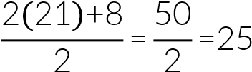

* Pregunte:
  1. ¿Cómo se sintieron?
  2. ¿Les gusta resolver acertijos y adivinanzas matemáticas? ¿Por qué?

Centre la atención en la última adivinanza y comente que para saber el número pensado se puede establecer una ecuación, al resolverla es fácil conocer el valor del número pensado, que en matemáticas se le llama incógnita y corresponde al contenido que se va trabajar en esta sesión.



* Explique cómo se obtendrá el siguiente resultado de aprendizaje.
  + Resuelve problemas que involucran una relación lineal entre dos conjuntos de cantidades.
* Escriba en el pizarrón y explique brevemente los contenidos a desarrollar en la sesión:
  + Ecuación
  + Clasificación de ecuaciones
  + Métodos de solución:
* Igualación
* Sustitución
* Reducción
* Determinantes
* Gráfico
* Lea la introducción o presente una similar a la propuesta

Introducción

La solución de ecuaciones nos permite obtener valores desconocidos llamados incógnitas, frecuentemente las utilizamos sin darnos cuenta, por ejemplo, cuándo realizamos una compra de diversos artículos sin conocer el precio de cada uno o cuando realizamos mezclas con diferentes substancias. La aplicación de sistema de ecuaciones está ampliamente demostrada en áreas de ingeniería, economía y manufactura.

Desde el siglo VI A.C. los egipcios resolvían problemas con el uso de las ecuaciones, determinaban la repartición de víveres y cosechas, los egipcios también utilizaron ecuaciones en la solución de diversos problemas que se encuentran escritos en papiros que dejaron, pero fue hasta 1637 cuando René Descartes inventó la notación para las incógnitas que utilizamos hoy en día.

**Desarrollo**



* Pregunte:

¿Qué es una ecuación?

¿Qué tipos de ecuaciones conocen?

¿Qué métodos de solución aplican para resolver ecuaciones?

* Presente la situación de aprendizaje:

En la kermes de la escuela vas a participar en un puesto con frutas, tu mamá coopera con 3 kilogramos de manzana y 5 kilogramos de naranjas, lo que le ocasionó un gasto de $165, mientras tu tía con 4 kilogramos de manzanas y 3 kilogramos de naranjas, gastando $176; si requieres de 2 kilogramos más de manzanas y 3 kilogramos de naranjas, ¿cuánto gastarás por esta compra?

* 1. ¿Existen incógnitas en esta situación? Si tu respuesta es afirmativa ¿cuáles son?
  2. ¿Es posible escribir una ecuación para esta situación? ¿De qué tipo?
  3. ¿Cómo representas la aportación de tu mamá?
  4. ¿Cómo representas la aportación de tu tía?
  5. Traduce a lenguaje algebraico la compra que realizó tu mamá.
  6. Traduce a lenguaje algebraico la compra que realizó tu tía.
  7. ¿Cuál es la representación de la compra que realizarás?



* Indique que analicen los elementos que le ayudarán a resolver la situación y pida completen las siguientes frases:

|  |  |
| --- | --- |
| Lo que necesito para resolver la situación es: |  |
| Lo que sé para resolver el problema es: |  |
| Lo que me ayudará a resolver el problema es: |  |
| Lo que no sé y necesito para resolver la situación es: |  |

Mi plan a seguir en la solución es:

* Seleccione algunos estudiantes para dar lectura a las respuestas que colocaron en cada una de las frases, permita la participación del grupo para reconocer los elementos que se requieren en la solución del problema.
* Solicite elaboren un plan de acción para la solución del problema, describiendo los pasos que realizarán para saber el costo de la compra.

**Clasificación de ecuaciones**

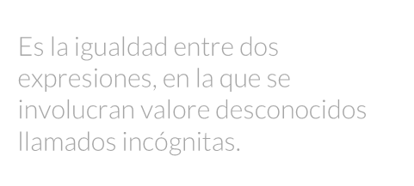

Es la igualdad entre dos

expresiones, en la que se

involucran valore desconocidos

llamados incógnitas.

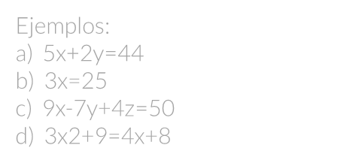

Ejemplos:

a) 5x+2y=44

b) 3x=25

c) 9x

-

7

y

+4z=50

d) 3x2+9=4x+8

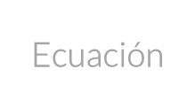

Ecuación

Las ecuaciones se clasifican por el número de incógnitas y por el grado de la expresión:

a) Por el número de incógnitas:

* + - Con 1 incógnita
    - Con dos incógnitas
    - Con 3 incógnitas, etc.

b) Por el grado de la expresión:

* Primer grado o lineales
* Segundo grado o cuadráticas
* Tercer grado
* Cuarto grado, etc.

Así, las siguientes ecuaciones son:

1. 5x+2y=44 de primer grado con dos incógnitas
2. 3x=25 de primer grado con una incógnita
3. 9x-7y+4z=50de primer grado con tres incógnitas

1. 3x2+9=4x+8 de segundo grado con una incógnita

Existen diversos métodos de solución para obtener resultados de las ecuaciones, todo depende del tipo de ecuación que se trate:

1. En una ecuación de primer grado con una incógnita, se agrupan términos semejantes y se despeja la incógnita.
2. Para una ecuación de primer grado con dos o más incógnitas se tienen los métodos de igualación, reducción, determinantes, sustitución, gráfico.
3. Para ecuaciones de segundo grado se utiliza, factorización, completación de trinomio cuadrado perfecto y fórmula general.

* Explique que para esta sesión la atención se centra en ecuaciones de primer grado con dos incógnitas y se revisarán algunos métodos, pero ellos pueden utilizar el método que prefieran.
* Presente el siguiente problema y con la participación de los estudiantes modele la solución. Seleccione estudiantes al azar para responder las siguientes preguntas y escriba en el pizarrón las soluciones correctas.

Ejemplo:

José (un artesano de la comunidad) es invitado a una exposición donde podrá vender sus productos, al recibir la noticia, planea presentar diferentes piezas, una de ellas en tamaño pequeño y otra grande, sabe que el costo de material para realizar la pieza pequeña es de $15 y utiliza dos horas de trabajo, mientras que para la pieza grande requiere de $25 de material y 6 horas de trabajo. Si tiene $850 para utilizar en materiales y trabajará 10 horas diarias durante 14 días, ¿Cuántas piezas de cada tamaño debe realizar para utilizar todos los recursos que dispone?

1. ¿Cuáles son las incógnitas del problema?

Respuesta: El número de piezas pequeñas que puede realizar y el número de piezas grandes que puede hacer

1. ¿Cómo representan a cada una de ellas?

Respuesta: Seleccione una letra para cada incógnita, por ejemplo:

Piezas pequeñas …. p

Piezas grandes ……q

1. ¿Cuál es la traducción a lenguaje algebraico del tiempo que utilizará para realizar todas las piezas?

Respuesta:2p+6q=140

1. ¿Cuál es la traducción a lenguaje algebraico del gasto del material que realizará en la fabricación de las piezas?

Respuesta: 15p+25q=850

1. ¿Cuál es el sistema de ecuaciones que se obtiene en el problema?

Respuesta: 2p+6q=140

15p+25q=850

1. ¿Qué características tiene las ecuaciones obtenidas?

Respuesta: Son ecuaciones de primer grado con dos incógnitas

1. ¿Cuáles son los métodos utilizados para obtener su solución?

Respuesta: Existen 5 métodos de solución: Igualación, sustitución, reducción, determinantes y gráfico.

h) ¿Cuál es la solución del sistema?

Presente la solución del sistema por el método que prefiera, puede cuestionar a los estudiantes sobre sus conocimientos previos de cada método y decidir con base a su experiencia el que mejor convenga. Aquí se presentan los métodos de igualación y determinantes.

**Solución por igualación**

Se despeja la misma incógnita de ambas ecuaciones: **p** (puede ser también q)

|  |  |
| --- | --- |
| De la primera ecuación: | 2p+6q=140 → $p=\frac{140-6q}{2}$ |
| De la segunda ecuación: | 15p+25q= →850p= $\frac{850-25q}{15}$ |
| Igualando ambos despejes, se tiene: | $$\frac{140-6q}{2}=\frac{850-25q}{15}$$ |
| Se realizan los productos cruzados: | 15 (140-6q) = (850-25q)2 |
| Efectuando las operaciones: | 2100 - 90q = 1700 - 50q |
| Se agrupan términos semejantes: | -90q+50q=1700-2100  -40q=-400 $$q=\frac{-400}{-40}=10$$ |

El número de piezas grandes que puede realizar son 10, para las piezas pequeñas se sustituye q en cualquier de los despejes:

$$p=\frac{140-6q}{2}=\frac{140-6(10)}{2}=\frac{140-60}{2}=\frac{80}{2}=40$$

El número de piezas pequeñas que le conviene realizar son 40 y de piezas grandes 10.

**Solución por determinantes**

Se forman los determinantes con los coeficientes correspondientes. Para utilizar este método las ecuaciones deben estar ordenadas (como en el sistema obtenido).

2p+6q=140

15p+25q=850

La solución de un determinante se obtiene al realizar los productos cruzados, a la primera multiplicación se le antecede un signo positivo y a la segunda un signo negativo.

Determinante general se forma con los coeficientes de ambas incógnitas

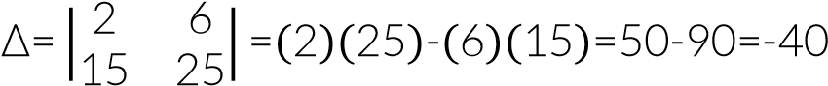

Determinante de p, se forma al intercambia el coeficiente de la incógnita p de cada ecuación por el resultado y conservar los coeficientes de q.



Determinante de q se obtiene al intercambiar los coeficientes de q por el resultado de cada ecuación y conservar los coeficientes de p.



Los resultados se obtienen con el cociente del determinante de la incógnita correspondiente y el determinante general.

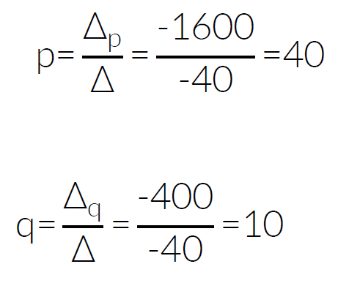

Es conveniente que elabore 40 piezas pequeñas y 10 piezas grandes para utilizar todos los recursos.



* Solicite resuelvan el problema de forma individual
* Supervise la actividad y motive en todo momento a los estudiantes.

En la kermes de la escuela vas a participar en un puesto con frutas, tu mamá coopera con 3 kilogramos de manzana y 5 kilogramos de naranjas, lo que le ocasionó un gasto de $165, mientras tu tía con 4 kilogramos de manzanas y 3 kilogramos de naranjas, gastando $176; si requieres de 2 kilogramos más de manzanas y 3 kilogramos de naranjas, ¿cuánto gastarás por esta compra?

Respuesta:

Las incógnitas de la situación son:

Precio del kilogramo de manzana, que se representará con **m**

Precio del kilogramo de naranja, que se representará por **n**

La compra de la mamá, expresada en lenguaje algebraico es: **3m+5n=165**

La compra de la tía, expresada en lenguaje algebraico es: **4m+3n=176**

La compra por realizar es: **2m+3n= ?**

El sistema de ecuaciones originado es:

3m+5n=165

4m+3n=176

Se utiliza el método de solución deseado:

Método de Reducción

En éste método las dos ecuaciones deberán tener el mismo coeficiente en una de las incógnitas, una forma de conseguirlo es multiplicar la primera de ellas por 4 y la segunda por 3

4(3m+5n)=(165)4

3(4m+3n)=(176)3

Y se obtiene:

12m+20n=660

12m+9n=528

Cuando las ecuaciones tienen el mismo signo en la incógnita con el coeficiente en común, estas se restan, caso contrario se suman.

La resta de las ecuaciones es:

12m+20n=660

0m+11n=132

12m+ 9n=528

Se tiene ahora una ecuación de primer grado con una incógnita, se realiza el despeje:

*11n=132*

$n=\frac{132}{11}$

*n=12*

n representa el precio del kilogramo de naranja, por lo que se sabe que cuesta $12. Para determinar el precio del kilogramo de manzana, se sustituye en cualquiera de las 2 ecuaciones originales y se realiza el despeje correspondiente, para este ejemplo se elige la compra de la tía:

*4m+3n=176*

*4m+3(12)=176*

*4m+36=176*

*4m=176-36*

*4m=140*

$m=\frac{140}{4}$

*m=35*

El precio del kilogramo de manzana es de $35.

Para saber el costo de la última compra que se desea realizar, se sustituye el precio de cada fruta:

*2m+3n=?*

*2(35)+3(12)=?*

*70+36=106*

El gasto a realizar por la última compra es de $106



* Forme equipos de trabajo de cinco integrantes, solicite intercambien y comparen sus resultados.
* Seleccione algunos equipos para la presentación del resultado de la situación de aprendizaje. Supervise la actividad y aclare dudas.
* Coordine la plenaria para que cada equipo comparta sus resultados y su experiencia.
* Puntualice en aquellos aspectos que ayuden al estudiante a fortalecer la competencia.
* Promueva la participación de todos los integrantes del grupo.

**Cierre**



* Solicite resolver el siguiente problema en parejas, asigne un problema por fila o seleccione el que usted prefiera:

1. Luis invita a sus amigos a comer tamales, consumen 5 atoles y 8 tamales, por lo que pagan $167, a la semana siguiente su hermano compra 2 atoles y 1 tamal, gastando $36. Posteriormente su mamá le pide vaya a comprar 3 atoles y 4 tamales para sus primos que irán a desayunar con ellos. ¿Cuánto deberá pagar, si los precios no se han incrementado?

Ecuaciones:

5a+8t=167

2a+t=36

Respuesta:

Costo de atole $11, tamal $14. El gasto es: 3(11) + 4(14) = 89

1. Juan Carlos quiere comprar semillas para la próxima siembra y aprovechar una oferta que se le presenta; el costal de maíz tiene un precio de $160, mientras que el de trigo $150, si necesita 7 costales y tiene $1100, ¿cuántos costales de cada semilla puede comprar, utilizando todo su dinero?

Ecuaciones:

160m+150t=1100

m+t=7

Respuesta:

5 costales de maíz y 2 costales de trigo.

* Revise resultados, aclare dudas.
* Puntualice los aspectos sobresalientes de la sesión:

Ecuación: Es la igualdad entre dos expresiones (aritméticas o algebraicas), en la que se involucran valores desconocidos llamados incógnitas.

Las ecuaciones se clasifican por el número de incógnitas y por el grado de la expresión, en esta sesión se revisaron ecuaciones lineales con dos incógnitas, por ejemplo:

3m+5n=165

Las ecuaciones de primer grado o lineales con dos o más incógnitas se resuelven por los métodos de igualación, reducción, determinantes, sustitución, gráfico.

* Sugiera investigar para profundizar en los contenidos abordados y ejercitar, en las siguientes ligas:

|  |  |
| --- | --- |
| Problemas que originan ecuaciones lineales [https://es.khanacademy.org/math/algebra/onevariable-linear-equations#alg1-linear-eq-word-probs](https://es.khanacademy.org/math/algebra/one-variable-linear-equations#alg1-linear-eq-word-probs) | Sistemas de ecuaciones [https://es.khanacademy.org/math/algebrabasics/alg-basics-systems-of-equations](https://es.khanacademy.org/math/algebra-basics/alg-basics-systems-of-equations) |

|  |  |
| --- | --- |
| Ecuaciones de primer grado con una incógnita.  (Ejercicios) [https://www.thatquiz.org/es/previewtest?Y/C/](https://www.thatquiz.org/es/previewtest?Y/C/O/F/46221464313998) | Sistemas de ecuaciones  [https://www.thatquiz.org/es/practicetest?1y3l 92kw7l3r](https://www.thatquiz.org/es/practicetest?1y3l92kw7l3r) [O/F/46221464313998](https://www.thatquiz.org/es/previewtest?Y/C/O/F/46221464313998) |

**Apertura**



|  |  |  |  |  |
| --- | --- | --- | --- | --- |
| SESIÓN 6 | | | | |
| CONOCIMIENTOS | HABILIDADES | ACTITUDES | APRENDIZAJE  ESPERADO | TIEMPO |
|
| Ecuaciones cuadráticas | Desarrolla un sentido numérico y pensamiento algebraico | * Se conoce y respeta a sí mismo. * Se orienta y actúa a partir de valores. * Se expresa y comunica correctamente. | Resuelve problemas que involucran una relación lineal entre dos conjuntos de cantidades. | 90 minutos |
|
|

* Mencione al grupo lo siguiente:
* Todos permanezcan callados, de tal manera que solo se puedan escuchar a sí mismos, su pulso, su respiración, hagan una respiración muy profunda, expulsen el aire lentamente, permanezcan en silencio.

Pregunte:

¿Se están relajando?

¿Cómo se están sintiendo?

¿Lograron escuchar los latidos de su corazón?

¿Sintieron sus latidos y su respiración



* Lea y explique la habilidad específica que se va a desarrollar:
* Resuelve problemas que involucran el uso de una ecuación cuadrática.
* Escriba en el pizarrón, explique brevemente y proporciones ejemplos de aplicación en la vida cotidiana del contenido a desarrollar:
* Ecuaciones cuadráticas
* Mencione las actividades a realizar:
  + Breve introducción teórica
  + Realización de actividades
  + Resolución de ecuaciones y problemas
* Lea la introducción al contenido o elabore una con base en su experiencia.

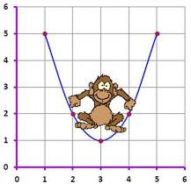

Introducción

Las ecuaciones de segundo grado o cuadráticas, son aquellas en las que su incógnita está elevada al exponente 2; la gráfica de una ecuación de este tipo describe una parábola, en donde los puntos en los cuales dicha curva cruza el eje de las abscisas, es precisamente las raíces de la ecuación (soluciones).

Las ecuaciones cuadráticas pueden ser completas e incompletas y de ello dependerá la forma de resolverlas, las incompletas carecen de un término específico y pueden resolverse factorizando o simplemente despejando, las completas pueden resolverse factorizando, completando el trinomio cuadrado perfecto o con la famosa formula general.

La fórmula general se puede aplicar para resolver tanto las ecuaciones cuadráticas completas como las incompletas, además siempre es factible mediante un buen graficador, obtener las raíces.

* Escriba ejemplos en el pizarrón:

Las ecuaciones cuadráticas completas se expresan de la siguiente forma:

x2+x-6=0

Las ecuaciones cuadráticas completas se expresan de la siguiente forma:

Y las incompletas pueden ser:

2x2+8x=0

x2-16=0

* Comente:

Observaron que a las ecuaciones incompletas les falta un término, pero nunca el cuadrático, por esto precisamente recibe su nombre.

**Desarrollo**



* Mencione las actividades a realizar:
* Pregunte a los alumnos si recuerdan la fórmula general para resolver ecuaciones cuadráticas; pida que la anoten y escriban cada uno de los coeficientes que la componen, después solicite realizar el ejercicio de identificación de coeficientes, realice el primero como ejemplo.



**Fórmula general de las**

**Ecuaciones cuadráticas**



a

x

2

+

bx+c

=0

Donde: a, es el coeficiente de la incógnita elevada al cuadrado

b, es el coeficiente de la incógnita con exponente 1

c, es el coeficiente del término sin incógnita (independiente).

|  |  |  |  |
| --- | --- | --- | --- |
| Ecuación | Coeficientes | |  |
| A | b | c |
| 7x2 – 14 = 0 | 7 | 0 | -14 |
| x2 + 7x = 18 | 1 | 7 | -18 |
| x2 = 5x | 1 | -5 | 0 |
| 25x2 = 4 | 25 | 0 | -4 |
| 2x2 – 7x – 3 = 0 | 2 | -7 | -3 |
| x2  - 4x = 0 | 1 | -4 | 0 |

* Solicite a varios estudiantes sus respuestas.
* Espere sus respuestas y compruebe que sean correctas.
* A continuación, pregunte:

1. ¿Recuerdan cuál es la forma de la ecuación de segundo grado?

Explique, que la forma es la manera en que están acomodados los términos de la ecuación de manera general, solicite la participación de algunos para explicarla en el pizarrón:



**Fórmula general de las**

**Ecuaciones cuadráticas**



a

x

2

+

bx+c

=0

1. ¿Deben acomodarse siempre las ecuaciones a esta forma? ¿Por qué?

Sí, la finalidad es resolverlo por fórmula general, se recomienda, para no generar confusión en los signos de los coeficientes.

1. Esta ecuación por ejemplo 3x2 = 48, ¿será necesario acomodarla?

No, porque ésta se puede resolver más fácil despejando la incógnita.

1. ¿Y esta otra? x2 = 108 – 3x

Si, por que incluso si se resolviera por otro método diferente al de fórmula general, tendrán que estar acomodados para resolverse de forma adecuada.

Lea el siguiente problema:

El niño más inteligente de la familia en una reunión dice, cuando le preguntan la edad de sus hermanitos menores: “Si sumamos sus edades da como resultado 9, pero si sumamos sus edades elevadas al cuadrado da 53”, pregunta a la familia ¿cuáles son las edades de mis hermanos?

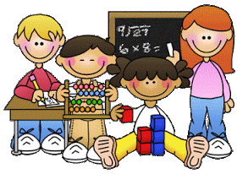

* Pregunte al grupo en general.

¿Se puede responder de forma inmediata lo que plantea el niño?

No

¿Cuál es el proceso más fácil, plantear una ecuación, o buscar los números de forma ordenada?

Esperar lo que ellos digan, pero es seguro que dirán que buscando los números, a lo que se debe enfatizar, que en este caso los datos por ser pequeños, pero que para otros datos, será necesario un planteamiento de ecuación.

* Mencione otros números que ya no les permitan obtener la solución por ensayo y error.

Por ejemplo: Sumados da 122 y sus cuadrados sumados es 7460

* Mencione, por ejemplo, para este caso ya no es tan fácil ¿verdad?
* Indique al alumno que responda a los siguientes cuestionamientos antes de realizar la resolución del planteamiento del problema:

1. ¿Qué tanto sabían del planteamiento algebraico para resolver el problema?
2. ¿Pudieron plantear el problema, saben cómo resolver la ecuación?
3. ¿Qué necesitan estudiar y repasar para poder contestar correctamente?



Ecuaciones de segundo grado

Una ecuación que tiene al menos una de sus incógnitas elevada al exponente 2 (al cuadrado) se conoce como ecuación de segundo grado.

Una ecuación de segundo grado representa una parábola que cruza el eje de las “x” en dos puntos, siendo estos puntos de cruce (en donde “y” es cero) las soluciones de dicha ecuación, tal y como se observa en el siguiente esquema:

Gráficamente:

ax2 + c = 0

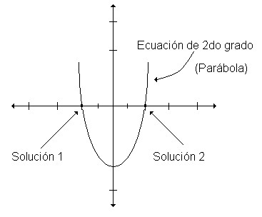

Entonces, se puede decir (de acuerdo a lo estudiado y viendo el esquema) que el número de grado indica también el número de soluciones de una ecuación.

Analíticamente:

Dada la forma general de una ecuación de segundo grado de la siguiente manera:

ax2+bx+ c= 0

Podemos clasificar a estas ecuaciones de dos maneras:

**Incompletas**: Cuando el término “b” o el término “c” son nulos, siendo los casos:

1. ax2 +c= 0
2. ax2 +bx= 0

**Completas**: Cuando se tiene la ecuación tal y como aparece en su forma general:

ax2+bx+c=0

Solución de ecuaciones de segundo grado incompletas.

1. De la forma:



**Ecuación de**

**segundo grado incompletas**



a

x

2

+

c

=0

En este caso para encontrar los valores de “x” (recuerda que son 2), bastará con despejar la incógnita, mediante el método ya conocido, de la siguiente forma:

Dada: ax2 – c = 0 Despejando:

ax2 = c

De donde: $x_{1}=\sqrt{\frac{c}{a}}$ y $x_{2}=-\sqrt{\frac{c}{a}}$ son las soluciones buscadas.

No olvides que el exponente al cuadrado pasa como raíz, y también que la raíz considera una solución positiva y otra negativa.

1. De la forma:



**Ecuación de segundo grado incompletas**



a

x

2

+

bx

=0

Ahora se procede a despejar la incógnita factorizando por término común, de donde quedará un producto, el cual por medio de una de las propiedades de la multiplicación, indica: “Si en un producto de dos o más factores, uno de ellos es igual a cero, entonces al menos uno de estos factores también es igual a cero”.

Teniéndose así una solución exactamente igual a cero y otra que se debe de despejar de una ecuación sencilla de 1er grado, tal y como puedes observar a continuación:

Dada: ax2+bx=0

Factorizando por término común

x(ax + b) = 0 por medio de la propiedad de la multiplicación tenemos que: x= 0 y ax + b = 0 de manera que una solución es cero y la otra se obtiene despejando.

x1 = 0 y ax= - b ⟹x2= -ab que son las dos soluciones deseadas.

Solución de ecuaciones de segundo grado completas

Siendo su forma:



**Ecuación de segundo grado completas**



a

x

2

+

bx+c

=0

Se tiene básicamente tres formas para resolver:

1. Factorizando
2. Completando el T.C.P. (Trinomio Cuadrado Perfecto)
3. Por fórmula general

De las cuales sólo desarrollaremos la resolución por fórmula, para hacer más ágil el curso.

Por fórmula general

Este método se logra a partir de la generalización del método de completar el trinomio, siendo resultante la siguiente fórmula:

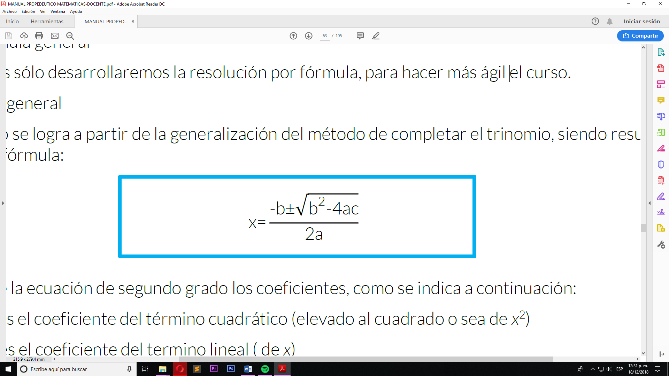

Tomando de la ecuación de segundo grado los coeficientes, como se indica a continuación:

Donde: **a,** es el coeficiente del término cuadrático (elevado al cuadrado o sea de *x*2)

**b***,* es el coeficiente del termino lineal (de *x*)

**c**, es el número solo (que no tiene literales)

* Solicite resolver de forma individual el problema planteado al inicio de la sesión.
* Pida que registren su procedimiento y subrayen el resultado.



* Indique a los alumnos, que formen pequeños equipos en los cuales al interior expondrán el desarrollo y confrontarán su solución, llegando a un consenso de cuál fue la forma más fácil, rápida y exacta de resolver el problema planteado.
* Revise los resultados para que al final de la sesión los expongan.
* Solicite al estudiante que resuelva de manera individual las siguientes ecuaciones, posteriormente consensarán con el equipo, para obtener una sola respuesta correcta para cada ejercicio.

|  |  |  |
| --- | --- | --- |
| x2 – 4x – 5 = 0 | x1=5 | x2=-1 |
| x2 – 9x – 10 = 0 | x1=10 | x2=-1 |
| 5x2 – 7x – 11 = 0 | x1=2.34 | x2=0.94 |
| 5x2 + 3x = 0 | x1=0 | x2= -3/5 = -0.6 |
| 3x2 – 12x = 0 | x1=0 | x2=4 |
| x2 = 5x | x1=0 | x2=5 |
| 2x2 – 18 = 0 | x1=3 | x2=-3 |
| 2x2 - 32 = 0 | x1=4 | x2=-4 |
| 3x2 = 48 | x1=4 | x2=4 |

Cierre



* Organice una plenaria para evaluar los resultados del problema y los ejercicios que realizaron en equipo.
* Para reforzar, pida resolver los siguientes problemas de manera individual.
* Al concluir realice coevaluación y retroalimente.

Problemas propuestos

1. Un número positivo es los $3/5$ de otro y su producto es 2160. Hallar esos números.

Solución: 60 y 36

1. La longitud de una mesa rectangular excede a su ancho en 4m. Si cada dimensión se aumenta en 4m. El área de la mesa será el doble, ¿Cuáles son las dimensiones de la mesa?

Solución: 12m y 8m

1. El producto de dos números es 180 y su cociente es $5/4$,¿Cuáles son esos números? Solución: 15 y 12
2. Hallar dos números consecutivos tales que su producto sea 240

Solución: 15 y 16

Resuelve ecuaciones cuadráticas https://es.khanacademy.org/math/algebra/quadratics/so lving-quadratics-using-the-quadraticformula/e/quadratic_equation



Ecuaciones de segundo grado https://www.youtube.com/watch?v=PQy wSd-vaAM



Ecuaciones de segundo grado completa https://www.youtube.com/watch?v=HA9ZB75NPJw



**Apertura**



|  |  |  |  |  |
| --- | --- | --- | --- | --- |
| SESIÓN 7 | | | | |
| CONOCIMIENTOS | HABILIDADES | ACTITUDES | APRENDIZAJE  ESPERADO | TIEMPO |
|
| * Perímetro * Área de un polígono * Volumen de cuerpos geométricos | Identifica la forma, espacio y medida | * Se conoce y respeta a sí mismo. * Se orienta y actúa a partir de valores. * Se expresa y comunica correctamente. | Calcula cualquiera de las variables que intervienen en las fórmulas de perímetro, área y volumen. | 90 minutos |
|
|

* Mencione al grupo la siguiente frase célebre:

"Su amigo es el hombre quien conoce todo acerca de ti, y de todas maneras te quiere." Elbert Hubbard

* Solicite a los estudiantes escribir alguna frase sobre el significado de la amistad, después pida compartir su frase en plenaria.
* Lea el resultado de aprendizaje que se espera que el estudiante demuestre al final de la sesión. Calcula cualquiera de las variables que intervienen en las fórmulas de perímetro, área y volumen.
* Escriba en el pizarrón, explique brevemente y proporcione algunos ejemplos de su aplicación de los contenidos a desarrollar:
  + Perímetro
  + Área de un polígono
  + Volumen de cuerpos geométricos
* Mencione las actividades a realizar:
  + Resolución de una problemática
  + Trabajo en equipo

* Lea la introducción al tema o elabore una con base en su experiencia.

Introducción

El desarrollo de la humanidad ha utilizado del campo de la geometría para la elaboración y construcción de muchos de los objetos que nos rodean; por ejemplo, la pantalla de un celular es rectangular, los pistones de un motor son cilíndricos, las pirámides antiguas son pirámides cuadrangulares, muchos de nuestros envases que usamos a diario son prismas rectangulares, entre otros. El objetivo de esta lección será conocer y calcular las diferentes magnitudes de un cuerpo geométrico.

**Desarrollo**



* Lea la situación de aprendizaje.

En la clase de química del grupo 302 del COLBACH, el profesor enseña al grupo preparar gel antibacterial, para ello, proporciona los siguientes materiales a los alumnos: Alcohol etílico, carbopol, glicerina pura, trietanolamina.

Para entregar los materiales a cada equipo, solicitó los siguientes envases reciclados y limpios, con el fin, de obtener una elaboración más precisa, además pidió calcular el volumen de cada objeto.

* 1. Una lata de refresco con un corte transversal. Diámetro 6.5 cm y altura 12 cm
  2. Tres tapa-roscas de refresco. Diámetro 2.5 cm y altura 1.5 cm.
  3. Un tetra pack de un litro con un corte transversal.
  4. Un despachador de jabón liquido
  5. Un trozo de malla fina de aproximadamente 30x30 cm.



* Solicite al grupo completar el cuadro QQQ, para facilitar el cálculo de los volúmenes de los envases, revise el trabajo.

|  |  |  |
| --- | --- | --- |
| ¿Qué sé, y me ayuda para calcular los volúmenes de mis envases? | ¿Qué no sé, para el cálculo? | ¿Qué necesito saber, para el cálculo? |
|  |  |  |



Cualquier medición es una comparación de un objeto con un parámetro o escala ya establecido de antemano.

Longitud: Es la medida lineal de un objeto, por ejemplo, tu calzado se mide en longitud, cuando vas a la zapatería pides un zapato de un número x de centímetros, porque eso es lo que mide longitudinalmente tu pie.

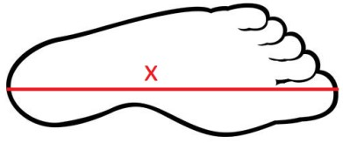

Si el calzado es de otro país puede ser que la escala o unidades este determinado en pulgadas. Otro ejemplo, es el ancho de una caja de zapatos

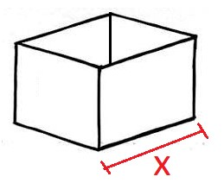

Área o superficie: Para este caso ya no se tiene un instrumento de medición, tal como la regla, en su lugar se disponen de fórmulas matemáticas, la idea principal es decir cuántos cuadros caben en una región o superficie plana. La comparación o escala es con cuadros de un centímetro de lado (cm2); cuadros de un metro de lado (m2), entre otros.

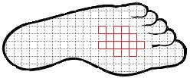

Por ejemplo, la base de una caja de zapatos de niño que mide 16 cm x 20 cm. Resulta, que el total de cuadros de un cm de lado que caben en esta base es 16 cm x 20 cm = 320 cm2 que es su área, gráficamente:

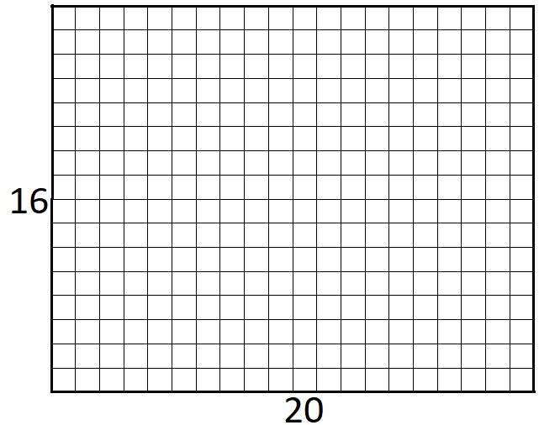

Existen superficies difíciles de medir, para ello se dispone de fórmulas. A continuación, se listan algunas fórmulas del área de algunas figuras planas

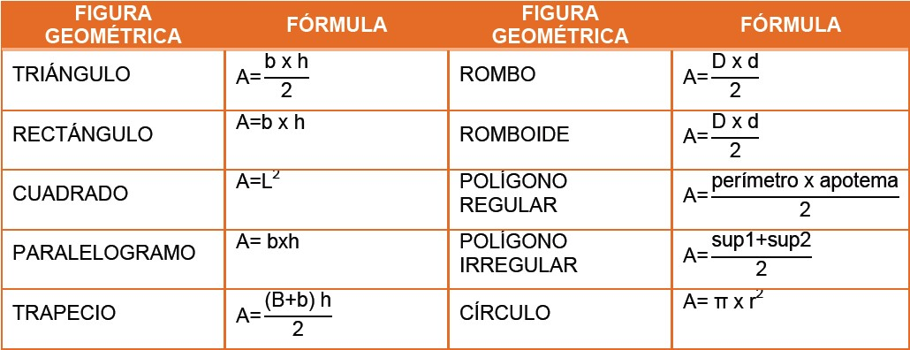

Perímetro: El perímetro, de una figura plana, corresponde a la longitud de su contorno.

**Volumen:** De igual manera que el área, esta magnitud carece de un instrumento de medición, en su lugar se dispone de fórmulas matemáticas para su cálculo. Ahora, la comparación o medida se realiza con cubos que pueden ser de un cm de lado, de un metro de lado, entre otros.

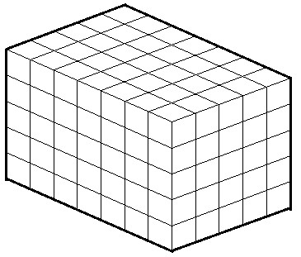

Ejemplo: Imagine que la altura de la caja del ejemplo anterior es de 10.5 cm. Entonces, la cantidad de cubos de un cm de lado que caben en la caja es 16 cm x 20 cm x 10.5 cm = 3,360 cm3.

Algunas fórmulas de volúmenes son las siguientes:

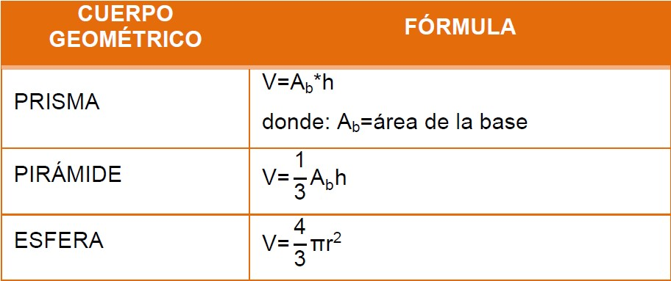

* Explique al grupo que para utilizar las fórmulas del área y del volumen se pueden seguir los siguientes pasos:
  + 1. Identificar y extraer los datos y las variables (o incógnitas) que intervienen en la figura tales como: El ancho, largo, altura, radio, apotema, otras.
    2. Si únicamente se tiene una incógnita, pero se conoce el área (o volumen) de la figura involucrada podemos proseguir, de lo contrario no avanzamos.
    3. Sustituir los datos en la formula correcta.
    4. Despejar la incógnita y resolver las operaciones.



* Explique y modele la solución del siguiente ejercicio:

En un envase cilíndrico de 1 litro, se sabe que su altura es de 18cm, ¿Cuánto mide el diámetro de su base?

* + 1. Identificamos los datos y las variables:

Datos:

Capacidad 1 litro.

Altura 18cm.

Forma del envase cilíndrico.

Incógnita: diámetro de la base.

* + 1. Se tiene una sola incógnita
    2. 3.- Vc=Ab×h, recordamos que un litro de agua equivale a un volumen de 1000 cm3, entonces,

1000cm3= πr2×18 cm

4.- Despejamos 𝑟 y resolvemos.

17 cm2 = r2

4.20 = r

Por tanto, el diámetro es 2r=8.40



Se desea colocar adoquín a una plaza pública de forma circular que tiene 18m de diámetro, sin afectar la estatua de un célebre personaje, la cual se encuentra ubicada en el centro de la plaza sobre una base metálica rectangular de 3.5m de largo por 2.5m de ancho.

¿Cuántos m2 de adoquín se requieren?

Considera el valor de π=3.14

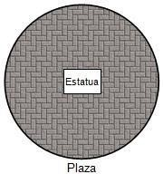

* Solicite al concluir la resolución del problema, resolver la situación de aprendizaje en donde tiene que calcular los volúmenes de los envases.
* Acompañe de manera directa a los estudiantes que muestren tener dificultades para resolver la actividad.
* Motive en todo momento al estudiante.
* Permita al menos a dos equipos presentar sus resultados, escribiendo en el pizarrón sus operaciones.

Acuerde con el grupo o corrija usted, los resultados de los volúmenes.

**Cierre**



* Verifique la adquisición de conocimientos, desarrollo de habilidades y cambio de actitudes, respecto a la competencia, para ello plantee la siguiente situación, pida la resuelvan de manera individual y al finalizar realice una plenaria para compartir sus resultados.

En el municipio de Metepec, sus habitantes generan desechos biológicos, para su manejo se propone la construcción de una fosa séptica, en cada uno de los hogares, que sea funcional por lo menos 15 años. Determina el volumen de deshechos biológicos que pueda captar la fosa séptica, la cual tiene las siguientes dimensiones:

Solución:

Datos

Fórmula

a=100cm

ancho

V=a*b*h

b=250cm largo

h=400cm

altura



250

cm



cm

100

Sustitución: 1m equivale a 100cm a= 1m; b=2.5m y h=4m V=(1m) (2.5m) (4m) = 10 m3

* Para finalizar puntualice en los aspectos sobresalientes de la sesión:
* Perímetro
* Área de un polígono
* Volumen de cuerpos geométricos

* Sugiera realizar los ejercicios sobre cálculo de volúmenes utilizando las siguientes fuentes bibliográficas.

Ejercicios de cálculo de volumen de prismas.

[https://es.khanacademy.org/math/basic-geo/basic-geo-volume-sa/volume-rectprism/e/volume_1](https://es.khanacademy.org/math/basic-geo/basic-geo-volume-sa/volume-rect-prism/e/volume_1)



|  |  |  |  |  |
| --- | --- | --- | --- | --- |
| SESIÓN 8 | | | | |
| CONOCIMIENTOS | HABILIDADES | ACTITUDES | APRENDIZAJE  ESPERADO | TIEMPO |
|
| Forma, espacio y medida. | * Circunferencia * Elementos * Propiedades | * Se conoce y respeta a sí mismo. * Se orienta y actúa a partir de valores. * Se expresa y comunica correctamente. | Calcula la medida de diversos elementos del círculo como circunferencia, superficie, ángulo inscrito y central, arcos de la circunferencia, sectores y coronas circulares. | 90 minutos |
|
|



**Apertura**

* Mencione al grupo lo siguiente:

En su lugar, bien sentados, cierren los ojos y pongan atención a las indicaciones.

1. Nos relajaremos viajando en la punta del Titánic, imagínense el barco.

2. Respiren profundamente y suelten el aire poco a poco.

3. Nuevamente, tomen aire y suelten poco a poco.

4. Ahora, imaginen que están justo en la punta del gran barco que está navegando en el océano.

5. Sientan el aire como rosa su cara.

6. De pronto una brisa deliciosa los cubre.

7. Sientan el sol, vean a lo lejos unos delfines brincar como si los saludaran.

8. En el horizonte, alcanzan a ver tierra, es hora de regresar a casa para emprender el gran viaje del conocimiento.

9. Abran sus ojos lentamente y dispónganse a trabajar en esta sesión de aprendizaje.

* Pregunte: ¿Cómo se sienten? ¿Pueden comenzar el trabajo con ganas?
* Motive al grupo.



* Lea el resultado específico que se va a lograr:
* Calcula la medida de diversos elementos del círculo como circunferencia, superficie, ángulo inscrito y central, arcos de la circunferencia, sectores y coronas circulares
* Escriba en el pizarrón y explique brevemente, los contenidos a desarrollar y el aprendizaje esperado:
* Circunferencia
* Elementos como radio, diámetro, tangente, ángulos…
* Propiedades de la circunferencia y círculo
* Mencione las actividades a realizar:
  + Análisis de un problema
  + Ejercicios
  + Trabajo en equipo
* Lea la introducción al tema o elabore una con base en su experiencia.

Introducción

En unas vacaciones vemos una gran figura dibujada en una playa, y pensamos: -qué círculo tan perfecto está dibujado en la arena, o ¿será circunferencia?

En la vida nos hemos encontrado con esta figura tan importante, la han utilizado para desarrollar grandes inventos que han dado beneficios a la humanidad. Basta recordar la rueda, que sin ella nuestra sociedad no se movería tan rápida, las máquinas no podrían impulsarse, pues no tendrían motores que giren.

Por ello, se ha estudiado la circunferencia y el círculo con tanto detalle, marcando diferencias, pero al mismo tiempo compartiendo elementos.

El círculo y la circunferencia están presentes en nuestro mundo, y por ellos es importante que lo estudiemos para aplicar en nuestra vida lo que hemos aprendido de él.

El conocimiento matemático trae cosas muy interesantes, presta atención a lo siguiente:



**Desarrollo**

Utilice la técnica de lectura dirigida para el siguiente texto y al finalizar contesten las preguntas de forma grupal, recuerde que hasta este momento no se espera que contesten con certeza. Usted está presentando la situación de aprendizaje.

En una ciudad se está construyendo una planta potabilizadora de agua, que tiene forma circular, para que puedan girar dos brazos y mantengan en movimiento el agua (como se ve en la figura). En dicho proyecto, hubo una gran falla en las computadoras y se perdió la información que se tenía de diversas dimensiones, a lo que varios trabajadores sólo recuerdan que el perímetro era de 330 metros, que iban a cercar para proteger a la gente de no caer al depósito.

1. ¿Qué longitud tendrán los brazos que girarán como manecillas de reloj?
2. Se pretende conocer la capacidad del depósito, por lo que necesitamos saber qué área tiene este círculo. También se conoce que la profundidad del depósito es de 5 metros.
3. ¿Cuánto medirá el diámetro del depósito?
4. ¿Cuánto medirá el perímetro de éste?

* Ahora, indique a los estudiantes que completen el siguiente cuadro DCF, les permitirá resolver el problema planteado.

|  |  |  |
| --- | --- | --- |
| Datos | Conocimientos que tienen y les permite resolver el problema | Fórmulas que podrían emplear para realizar los cálculos |
|  |  |  |

* Solicite leer la siguiente información de forma individual. Círculo y circunferencia

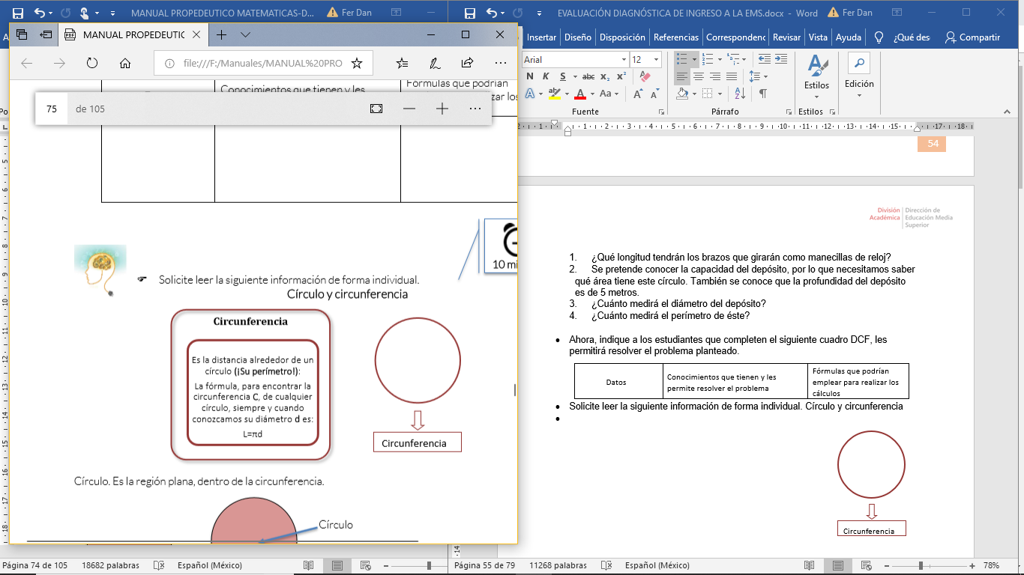



Circunferencia

Círculo. Es la región plana, dentro de la circunferencia.



Círculo

Circunferencia



En la circunferencia, vamos a encontrar otros elementos que debemos recordar como importantes, y son:

*Arco:* Es una porción de la circunferencia, comúnmente limitada por dos líneas rectas, llamadas radios.

*Radio:* Es un segmento de recta, que va desde el centro hasta tocar la circunferencia.

*Cuerda*: Es un segmento de recta que une dos puntos de la circunferencia.

*Diámetro*: Es el segmento de recta que pasa por el centro, por lo que equivale a dos radios, uno seguido de otro.

*Secante*: Es la recta que cruza la circunferencia y por lo tanto la corta en dos puntos.

*Tangente*: Es la recta que toca a la circunferencia en un solo punto.



Secante



Radio



Cuerda



Arco



Diámetro



Tangente

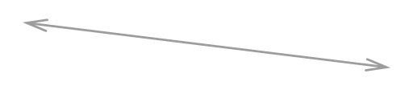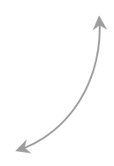

Ahora, recordemos algunas fórmulas relacionadas con la circunferencia y el círculo: El perímetro y área.

Para el perímetro, es importante saber que el número *π* está relacionado, y se obtiene multiplicando el diámetro por este número.

Es decir: P= π x diámetro = π d

Para el área del círculo, se obtiene al aplicar la expresión:

A= pi por radio al cuadrado = π r2

Es importante saber, que estas expresiones pueden utilizarse así o despejando alguno de sus elementos, si es que ya nos proporcionan perímetro o área.

Otros elementos que vamos a encontrar en el círculo, es lo que llamamos ángulo central, ángulo inscrito y ángulo semi-inscrito. Veamos cuál es cuál en el siguiente dibujo.

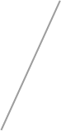

Centra

l



Inscrito



Semi

-

inscrito

Regularmente, los ángulos los encontraremos de manera central, y sus medidas las encontramos teniendo en cuenta que una vuelta de todo un ángulo equivale a 360º.

De ahí, podemos deducir que la cuarta parte equivale a 90º, la sexta parte a 60º, tercera parte a 120º, etc.

* Indique empezar a trabajar de forma individual en la resolución de la situación de aprendizaje.
* Motive y retroalimente en todo momento a los estudiantes.
* Acompañe y motive a los estudiantes que muestran dificultades para entender.

**Solución a las preguntas.**

1. ¿Qué longitud tendrán los brazos que girarán como manecillas de reloj?

Longitud de los brazos.

Ya tenemos el dato del perímetro, por lo que de la expresión P= πd, despejamos a “d”, el diámetro:

Entonces: $d=\frac{P}{π}= \frac{330 m}{π}=105.04$

Si este valor es el diámetro, entonces el radio es la mitad;

Radio = r = 52.52 m

1. Se pretende conocer la capacidad del depósito, por lo que necesitamos saber qué área tiene este círculo. También se conoce que la profundidad del depósito es de 5 metros.

Capacidad del depósito.

Buscamos entonces un volumen, y recordando, el volumen de un cilindro es el producto de su área por su altura, es decir;

V= Ah = (π r2) (h) = π( 52.52)2 (5) = 43,328 m3

1. ¿Cuánto medirá el diámetro del depósito?

Diámetro del depósito.

Ya lo hemos calculado, y es de 105.04 metros.

1. ¿Cuánto medirá el perímetro de éste?

Perímetro del depósito.

Es el dato que nos daba el problema, de 330 m.



* Forme equipos de cinco integrantes, indíqueles que compartan sus respuestas y en su caso rectificar.
* Pida a un equipo que exponga sus respuestas en plenaria y justifique el por qué llegó a esos resultados.
* Retroalimente.



**Cierre**

* Finalmente, pida a los estudiantes que realicen algunos ejercicios de circunferencia y círculo.
* Al terminar, solicite intercambiar sus resultados con otro compañero para que lo evalúe.
* En plenaria realice la retroalimentación de cada uno de los ejercicios.

1. Obtiene el perímetro de un círculo cuando sabemos que el radio medido es de 15 m.

Respuesta: Perímetro = 94.24 m

1. Obtiene el área a pintar de este mismo círculo, cuando se pide que sea pintada solo la tercera parta del total.

Respuesta: Área= 235.61 m2, no olvidar las unidades cuadradas.

1. En un círculo de diámetro 20 cm, se dibuja un ángulo central de 30º, ¿cuánto será la longitud del arco que queda entre los radios?

Respuesta: Obtenemos primero el perímetro, que es de π d= π20 = 62.83 cm, y sabemos por otro lado que 30º, equivale a la 12ª parte de los 360º, lo que da como resultado: $\frac{62.83}{12}=5.23 cm$

1. El arco comprendido en un círculo, con un ángulo central de 60º mide 25 metros. ¿Cuánto medirá su circunferencia?

Es también una relación que podemos escribir como: $\frac{60°}{360°}=\frac{25 m}{X m}$

Y despejando equis, tenemos: $x=\frac{(360)(25)}{60}=150 metros$

|  |  |
| --- | --- |
|  |  |
| Ejercicios de elementos de la circunferencia  <https://es.khanacademy.org/math/basicgeo/basic-geo-area-and-perimeter/areacircumference-circle/e/area-andcircumference-of-parts-of-circles> | Aquí podrás ver vídeos y ejercitar tus conocimientos.  <https://www.youtube.com/watch?v=YEwR2Xkx9Nc> |

* Recomiende seguir aprendiendo, utilizando los siguientes enlaces y códigos QR.



**Apertura**

|  |  |  |  |  |
| --- | --- | --- | --- | --- |
| SESIÓN 9 | | | | |
| CONOCIMIENTOS | HABILIDADES | ACTITUDES | APRENDIZAJE  ESPERADO | TIEMPO |
|
| Forma, espacio y medida. | Criterios de congruencia y semejanza de triángulos y otros polígonos | * Se expresa y comunica correctamente. * Se conoce y respeta a sí mismo. * Se orienta y actúa a partir de valores. | Resuelve problemas que implique aplicar las propiedades de la congruencia y la semejanza en diversos polígonos. | 90 minutos |
|
|

* Realice la siguiente dinámica con el grupo.
* Muestre energía en la siguiente actividad y motive en todo momento al estudiante.

1. Realizaremos la actividad “Cuerpo congruente”, pónganse de pie al lado de su lugar, cierren los ojos y manténgalos cerrados hasta que finalice la actividad.

2. Con las manos tocar tus orejas, luego tus ojos, tus piernas, tus pies, tus brazos, tus hombros, tu cabello, tus rodillas y tu corazón.

3. Para finalizar respirar profundamente, sostener la respiración por 5 segundos y exhalar con fuerza.

*Considere el espacio para realizar la actividad para prevenir accidentes.

* Pregunte al finalizar la actividad:

¿Qué partes de su cuerpo se encuentran en pares?

¿Qué partes de su cuerpo que se mencionaron no se encuentran en pares?

* Explique cómo se obtendrá el siguiente resultado de aprendizaje.
  + Resuelve problemas que implique aplicar las propiedades de la congruencia y la semejanza en diversos polígonos.
* Lea la introducción del contenido que se va a prender.



Introducción

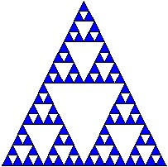Las propiedades de semejanza de los triángulos propuestas por Tales de Mileto, explican que dos triángulos de la misma forma pero medidas diferentes guardan una proporcionalidad entre ellos, éste conocimiento que nos heredó ha beneficiado a la humanidad en diferentes áreas, por ejemplo, para realizar maquetas a escala de los edificios antes de su construcción, o dibujar mapas a escala para representar la geografía de un lugar, también en el diseño de fractales como se muestra en la siguiente figura, o en el dibujo para dar perspectiva a las imágenes, o para determinar la altura de objetos difíciles de medir, entre otras aplicaciones.



* Lea y plantee la situación de aprendizaje, para ello dibuje en el pizarrón la imagen de un pez con sus medidas y letras.

La papiroflexia es un arte que consiste en el doblado del papel sin usar tijeras ni pegamento para obtener figuras de varias formas, al doblar el papel se forman líneas rectas las cuales a su vez forman figuras geométricas en donde la mayoría correspondes a triángulos de diferentes tamaños y algunos guardan cierta proporcionalidad como el que se muestra a continuación.



**A**



x



4



10



4



8



10



**B**



**C**

* Pida que observen la imagen para responder las preguntas.

La respuesta de la pregunta tres, indique que la responderán durante la sesión por lo que tienen que estar atentos.

1. Observa los triángulos A, B y C que forman al pez, ¿Cuáles son iguales o congruentes? B y C
2. Observa los triángulos A, B y C que forman al pez, ¿Qué triángulos son semejantes, es decir tiene la misma forma, pero distinto tamaño?

a) A y C b) B y C

1. ¿Cuál es la razón de semejanza entre el triángulo A y C?



**Desarrollo**

* Indique la realización de la siguiente actividad “Congruencia y semejanza”.

1. Colorear de color azul las figuras que tiene la misma forma y tamaño (congruentes); con un color verde las figuras que tiene la misma forma, pero distinto tamaño (semejantes).

1. Observa los dos pentágonos (la figura de cinco lados) y contesta las siguientes preguntas.

¿La medida de los lados de ambos pentágonos es la misma? ___Si___

¿La medida de los ángulos internos de ambos pentágonos es la misma? __Si__

1. Observa los dos triángulos y contesta las siguientes preguntas.

¿La medida de los lados de ambos triángulos es la misma? _____No_______

¿Los ángulos internos de ambos triángulos cambian al reducir o aumentar su tamaño? _____No_______



* Retome la situación de aprendizaje y vuelva a plantear la pregunta C.

La papiroflexia es un arte que consiste en el doblado del papel sin usar tijeras ni pegamento para obtener figuras de varias formas, al doblar el papel se forman líneas rectas las cuales a su vez forman figuras geométricas en donde la mayoría correspondes a triángulos de diferentes tamaños y algunos guardan cierta proporcionalidad como el que se muestra a continuación.



**A**



x



4



10



4



8



10



**B**



**C**

c. ¿Cuál es la razón de semejanza entre el triángulo A y C?

* Dibuje las siguientes imágenes, ayudarán a contestar la pregunta.
* Realice la demostración de cómo se obtienen la respuesta.



x



4



10



8



**A**

**C**

El lado del triángulo que mide 10 unidades y el que mide 4 unidades es correspondiente y semejante. Entre ambos lados existe una razón de semejanza, la cual se obtiene al dividir el lado más grande entre el más pequeño. Veamos

$$r= \frac{10}{4}=2.5$$

Quiere decir que el triángulo pequeño aumenta en 2.5 veces su tamaño o desde el punto de vista del triángulo grande, disminuye en 2.5 veces su tamaño.



* Haga preguntas respecto al aprendizaje adquirido y retroalimente

* Solicite contestar de forma individual la siguiente actividad “Razón de semejanza”.

* Continuando con el problema del pez, contesta las siguientes preguntas incluyendo el procedimiento de forma ordenada.



y



4



10



8



x



4



Se

multiplica

por la razón de

semejanza



Se

divide

por la razón de

semejanza

¿Cuál es la medida del lado “x”?

$$x=\frac{8}{2.5} ∴ x=32$$

¿Cuál es la medida del lado “y”?



$$y= 4*2.5 ∴ y=10$$

* Reúna a los estudiantes en equipos de cinco integrantes.
* Posteriormente, indique lo siguiente:
  + Contesten la siguiente actividad incluyendo el procedimiento de forma ordenada.
  + Al concluir participará en plenaria para dar a conocer sus resultados.
* Retroalimente en todo momento y haga participe al grupo en la plenaria.

Unos estudiantes de la carrera de arquitectura tienen que realizar una maqueta a escala de una pirámide, para lograrlo tienen que determinar la longitud del lado “x”.

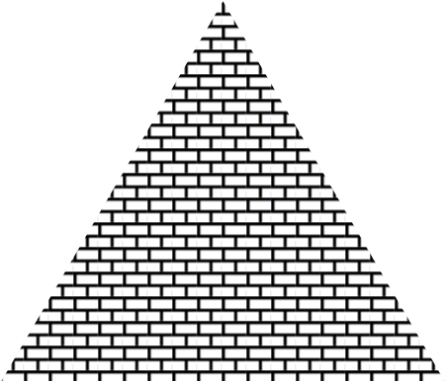

40

m



0.2

m



50

m



50

m

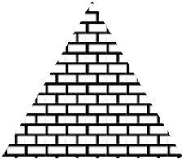

x

* + 1. ¿Los triángulos son congruentes o semejantes?

Respuesta: Semejantes

* + 1. ¿Cuál es la razón de semejanza? Respuesta:

$$r=\frac{40 m}{0.2 m}=200$$

c) ¿Cuál es la medida del lado “x”?

Respuesta:



$x=\frac{50 m}{200} ∴ x=0.25 m$

**Cierre**

* Solicite a los estudiantes realicen la actividad de evaluación final.
* Al concluir, realice coevaluación para validar los resultados.
* Retroalimente en todo momento.
* De ser necesario refuerce haciendo una demostración con otro ejemplo.
* Lee el siguiente problema y contesta las preguntas incluyendo tu procedimiento de forma ordenada.

Una persona parada en el Zócalo observa la bandera a las 10 de la mañana y tiene la curiosidad de saber cuánto mide de altura de la asta bandera. Los datos con los que cuenta son: La distancia de la sombra de la asta bandera, su propia altura y la longitud de su sombra.

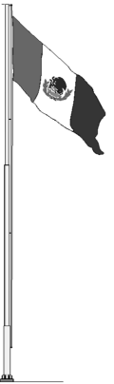

1.85

m



x



20

m



0.8

m



¿Cuál es la razón de semejanza?

$$r=\frac{20 m}{0.8 m}=25$$

¿Cuál es la medida del lado “x”, es decir la altura de la bandera?

$$x=1.85m ×25 ∴ x=46.25$$

|  |  |
| --- | --- |
|  |  |
| Introducción a la semejanza de triángulos.  <https://es.khanacademy.org/math/eb-3secundaria/eb-semejanzas/eb-semejanza-entriangulos/v/similar-triangle-basics> | Postulados o criterios para semejanza de triángulos.    <https://es.khanacademy.org/math/eb-3secundaria/eb-semejanzas/eb-semejanza-entriangulos/v/similarity-postulates> |
|  |  |
| Resuelve triángulos semejantes avanzado.  <https://es.khanacademy.org/math/algebrabasics/core-algebra-geometry/copy-of-trianglesimilarlity/e/solving_similar_triangles_2> |  |

* Promueva seguir aprendiendo, para ello presente las siguientes fuentes bibliográficas.
* Sugiera ver el video de “Introducción a la semejanza de triángulos” y “Postulados o criterios para semejanza de triángulos”, además de resolver los ejercicios “Resuelve triángulos semejantes avanzado” de los siguientes sitios web:

|  |  |  |  |  |
| --- | --- | --- | --- | --- |
| SESIÓN 10 | | | | |
| CONOCIMIENTOS | HABILIDADES | ACTITUDES | APRENDIZAJE  ESPERADO | TIEMPO |
|
| Forma, espacio y medida. | * Teorema de Pitágoras. * Razones trigonométricas | * Se expresa y comunica correctamente. * Se conoce y respeta a sí mismo. * Se orienta y actúa a partir de valores. | Resuelve problemas aplicando el teorema de Pitágoras y las razones trigonométricas seno, coseno y tangente en la resolución de problemas. | 90 minutos |
|
|



**Apertura**

* Solicite al grupo realizar la actividad “Triángulos flotantes”.
* Muestre energía en la siguiente actividad y motive en todo momento al estudiante.

1.- Solicite al grupo ponerse de pie al lado de su lugar.

2.- Dibuje el siguiente triángulo en el pizarrón.

3.- Pida a los alumnos extender el brazo derecho hacia enfrente.

4.- Pida a los alumnos trazar imaginariamente en el aire un el siguiente triangulo.

5.- Repetir la acción tres veces más.

6.- Pregunte al grupo lo siguiente:

¿Alguien identifica que tipo de triángulo fue el que se trazó en el aire?

¿Qué tipos de triángulos recuerdas?

¿Dónde podemos encontrar este triángulo en nuestro entorno?



* Explique cómo se obtendrá el siguiente resultado de aprendizaje. Resuelve problemas aplicando el teorema de Pitágoras y las razones trigonométricas (seno, coseno y tangente) en la resolución de problemas.

* Escriba en el pizarrón los contenidos a desarrollar:
  + Teorema de Pitágoras.
  + Razones trigonométricas.
* Lea la introducción en voz alta o solicite a un alumno que lea.

Introducción

El Teorema de Pitágoras se le atribuye a la escuela pitagórica ya que se cree, fueron los primeros en realizar su demostración, sin embargo, se tiene registro de que fue utilizado siglos antes por los babilónicos, mesopotámicos, chinos e hindúes. La terna pitagórica más conocida es la de 3, 4 y 5 unidades por lado; con estas dimensiones se pueden trazar ángulos de 90º. El teorema se utiliza para obtener la longitud de los lados del triángulo rectángulo, podemos aplicarlo en rampas para discapacitados, escaleras, muros, entre otras aplicaciones.



3



5



4



𝒄

𝟐

=

𝒂

𝟐

+

𝒃

𝟐

Las razones trigonométricas seno, coseno y tangente también se utilizan en el triángulo rectángulo para obtener la longitud de sus lados, pero además con ellas se pueden obtener los ángulos internos del triángulo.



Seno

Sen

A=

cateto

opuesto

hipotenusa

Estas relaciones se utilizan

para

determinar todos los elementos

de un triángulo rectángulo

cuando por lo menos se conoce

un lado y un ángulo diferente

del ángulo de 90°.



Función trigonométrica considerando el ángulo A



Coseno

Cos

A=

cateto

adyacente

hipotenusa

Estas relaciones se ut

ilizan para

determinar todos los elementos

de un triángulo rectángulo

cuando por lo menos se conoce

un lado y un ángulo diferente

del ángulo de 90°.



Tangente

Tan

A=

cateto

opuesto

cateto

adyacente

Estas relaciones se utilizan para

determinar todos los elem

entos

de un triángulo rectángulo

cuando por lo menos se conoce

un lado y un ángulo diferente

del ángulo de 90°.

**Desarrollo**

* Lea y plantee la situación de aprendizaje “La tirolesa” a los alumnos.



Lea y plantee la situación de aprendizaje “La tirolesa” a los alumnos.

La tirolesa

En un parque ecológico se va a construir una tirolesa con la finalidad de aumentar la cantidad de turistas; consiste en atar un cable de acero de un punto más alto a un punto más bajo para que los visitantes puedan deslizarse desde lo alto y tengan una vista hermosa del parque. Para construir la tirolesa, se necesita conocer la longitud del cable de acero que va atado desde lo alto de un poste de 16m (punto A), a otro extremo que se encuentra a una distancia de 30m de la base del poste (punto B).



16

m



30

m



B



C



Cable

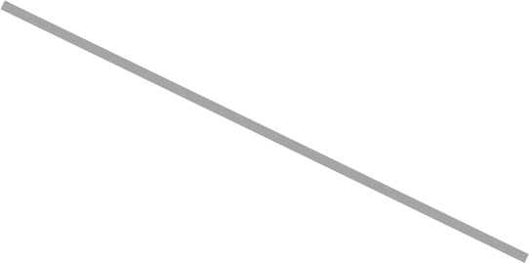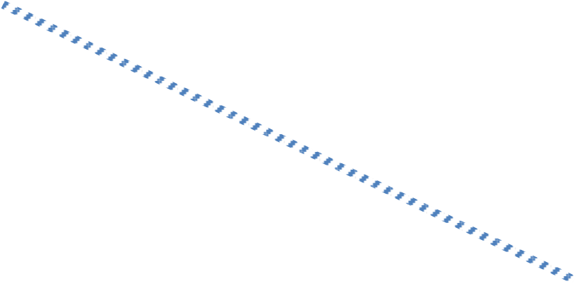

* Plantee la primera pregunta al grupo y respóndala con las ideas de los estudiantes. Enfatice que es un triángulo rectángulo porque tiene un ángulo recto de 90 grados.

¿Qué tipo de triángulo se forma?

Respuesta: Triángulo rectángulo

* Realice las siguientes preguntas, sin dar la solución; posteriormente se responderán en otras actividades.

a) ¿Cómo podemos determinar la longitud del cable?

b) ¿Conoces alguna fórmula que te ayude a determinar la longitud del cable?

c) ¿Cómo se puede determinar el ángulo de inclinación del cable?

Reconocer al Triángulo Rectángulo

* Lea las instrucciones y solicite a los alumnos que realicen la actividad.
* Encerrar los triángulos rectángulos e indicar dónde está el ángulo de 90º.

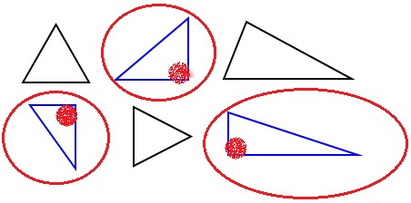

Respuesta:

* Pregunte al grupo lo siguiente: ¿Por qué sabemos que es un triángulo rectángulo?
* Indique que el Teorema de Pitágoras solo se utiliza en triángulos rectángulos.
* Lea el Teorema de Pitágoras y escriba el modelo matemático en el pizarrón.

Teorema de Pitágoras: La suma del cuadrado de los catetos es igual al cuadrado de la hipotenusa. Se utiliza para determinar la longitud de los lados.

c2=a2+b2

* Dibuje un triángulo rectángulo en el pizarrón y lea la definición de la hipotenusa.

Hipotenusa: Es el lado de mayor longitud, es opuesta al ángulo de 90º y su literal depende de la letra asignada al ángulo de 90º pero en minúscula, usualmente es la letra “c”.

* 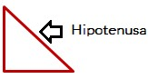 Solicite al grupo ubicar la hipotenusa en el triángulo

Catetos: Son los lados que inician del ángulo de 90º, sus literales dependen de la letra asignada al ángulo opuesto, pero en minúsculas.



**R**



**P**



**Q**



**B**



**A**



**C**



𝒃



𝒄



𝒂

* En el triángulo que dibujó, escriba en los vértices las letras A, B y C como lo muestra la imagen.
* Solicite al grupo ubicar los catetos (letras minúsculas) en el triángulo.

Literales:

* Solicite al alumno escriba las letras minúsculas que le corresponden a cada lado considerando su vértice opuesto.



Sustitución:

* Pida a los alumnos sustituir el valor de los catetos y la hipotenusa de los siguientes triángulos en el modelo matemático del Teorema de Pitágoras.

c2 = a2 + b2

Ejemplo:



**B**



**A**



**C**



17



15



17

2

=

15

2

+

1

8

2

Ejercicios:



**B**



**A**



**C**



13



5



12



13

2

=

12

2

+

1

5

2



**C**



**B**



**A**



6



7.21



4



7.21

2

=

1

6

2

+

1

4

2

Demostrativa:

* Escriba en el pizarrón los tres modelos matemáticos y mencione que se utilizan cuando se desconoce la longitud de la hipotenusa ”𝑐” y la de los catetos “𝑎 y 𝑏”.

Modelos matemáticos para determinar la longitud de los lados del triángulo rectángulo.

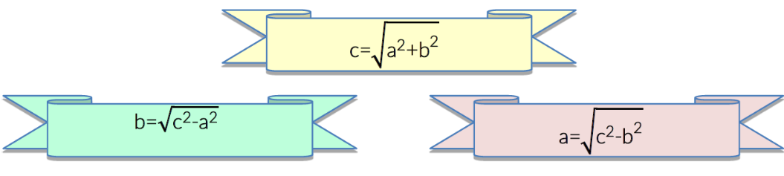

Resuelva el siguiente ejemplo en el pizarrón utilizando la siguiente secuencia de pasos.

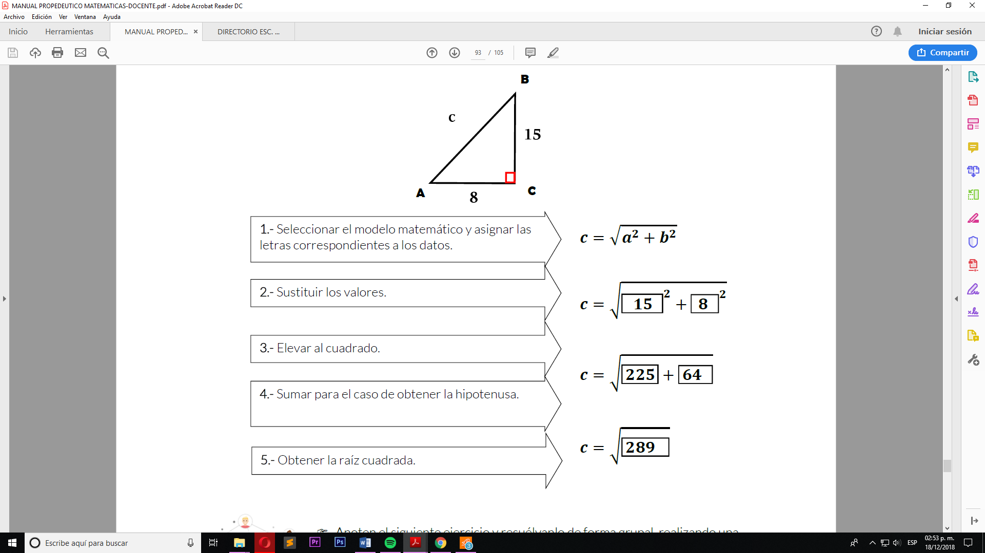

Anoten el siguiente ejercicio y resuélvanlo de forma grupal, realizando una pregunta en cada paso.

1. ¿Cuál es el modelo matemático a utilizar?
2. ¿Qué letra se asigna a los datos?
3. ¿Dónde se sustituyen los valores?
4. ¿Cuál es el resultado de elevar al cuadrado?
5. ¿Se suman o se restan los valores que se elevaron al cuadrado?
6. ¿Cuál es el resultado de la raíz cuadrada?

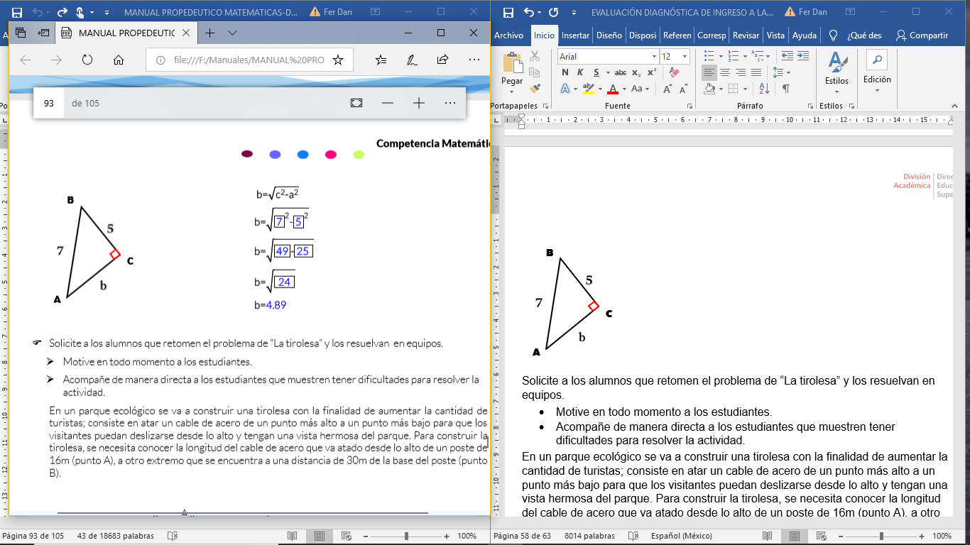



**B**



**A**



**C**



* Solicite a los alumnos que retomen el problema de “La tirolesa” y los resuelvan en equipos.
* Motive en todo momento a los estudiantes.
* Acompañe de manera directa a los estudiantes que muestren tener dificultades para resolver la actividad.

En un parque ecológico se va a construir una tirolesa con la finalidad de aumentar la cantidad de turistas; consiste en atar un cable de acero de un punto más alto a un punto más bajo para que los visitantes puedan deslizarse desde lo alto y tengan una vista hermosa del parque. Para construir la tirolesa, se necesita conocer la longitud del cable de acero que va atado desde lo alto de un poste de 16m (punto A), a otro extremo que se encuentra a una distancia de 30m de la base del poste (punto B).



A



16

m



30

m



B



C



Cable

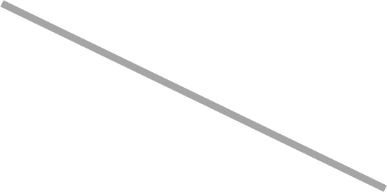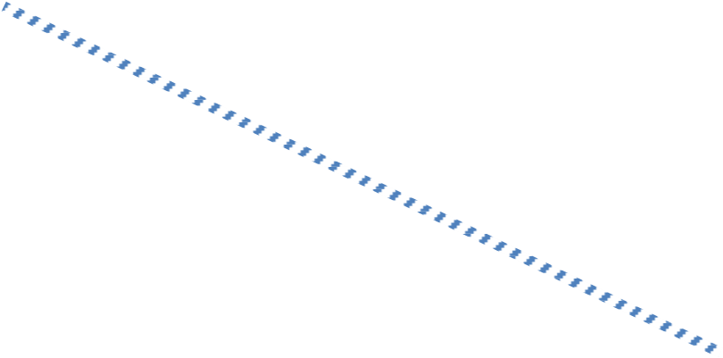

* 1. Escribe el modelo matemático que vas a utilizar para calcular la longitud del cable de acero.

√

c= a2+b2

* 1. Calcula la longitud del cable incluyendo el procedimiento de forma ordenada.

3. Adiciona 4 metros a la longitud del cable porque se ocuparán 2 metros extra por extremo.

34 m+4 m=38 m

4. Si se tiene un cable de 40 metros, ¿será suficiente cable? Sí, porque se tiene 40 m y se necesitan 38 m, tendremos dos metros de sobra.

* Al concluir, pregunte: ¿Cómo se puede determinar el ángulo de inclinación del cable de acero?

**Razones trigonométricas**

* Lea el siguiente párrafo y con ayuda de las imágenes explique: Otra forma de conocer los lados del triángulo rectángulo es utilizar las razones trigonométricas, pero además también nos ayudan a determinarlos ángulos internos del triángulo rectángulo.

El cateto opuesto se coloca dependiendo del ángulo de donde nos ubiquemos, A o B. El cateto adyacente es el lado que se ubica al lado del ángulo seleccionado.



**B**



**A**



**C**



**CO**

Cateto

Opuesto



**C**

**A**

Cateto

Adyacente



**H**

Hipotenusa

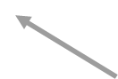

**B**



**A**



**C**



**CA**



**CO**



**H**



* Solicite al alumno resolver los siguientes ejercicios:
* Coloca H, CO y CA en los siguientes triángulos considerando el ángulo agudo señalado (menor de 90º).



**T**



**S**



**R**



**CO**



**H**



**CA**



**O**



**M**



**N**



**H**



**CO**



**C**

**A**



**G**



**F**



**H**



**H**



**CA**



**C**

**O**



**Y**



**X**



**Z**



**CA**



**H**



**C**

**O**

¿Cómo se determinan el tipo de cateto?

* Lea el siguiente párrafo y escriba las razones trigonométricas en el pizarrón, también los modelos matemáticos para calcular los ángulos.

Las razones trigonométricas es la comparación de los lados del triángulo rectángulo, llamadas seno, coseno y tangente.

$$seno A= \frac{CO}{A} coseno A=\frac{CA}{H} tangente A=\frac{CO}{CA}$$

Para determinar la medida del ángulo seleccionado se utilizan los siguientes modelos matemáticos.



$$A={sen}^{-1} \frac{CO}{A} A= \cos^{-1}=\frac{CA}{H} A=\tan^{-1}=\frac{CO}{CA}$$

$$B={sen}^{-1} \frac{CO}{A} B= \cos^{-1}=\frac{CA}{H} B=\tan^{-1}=\frac{CO}{CA}$$

* Retome la situación de aprendizaje y plantee las siguientes preguntas para resolverlas en plenaria.

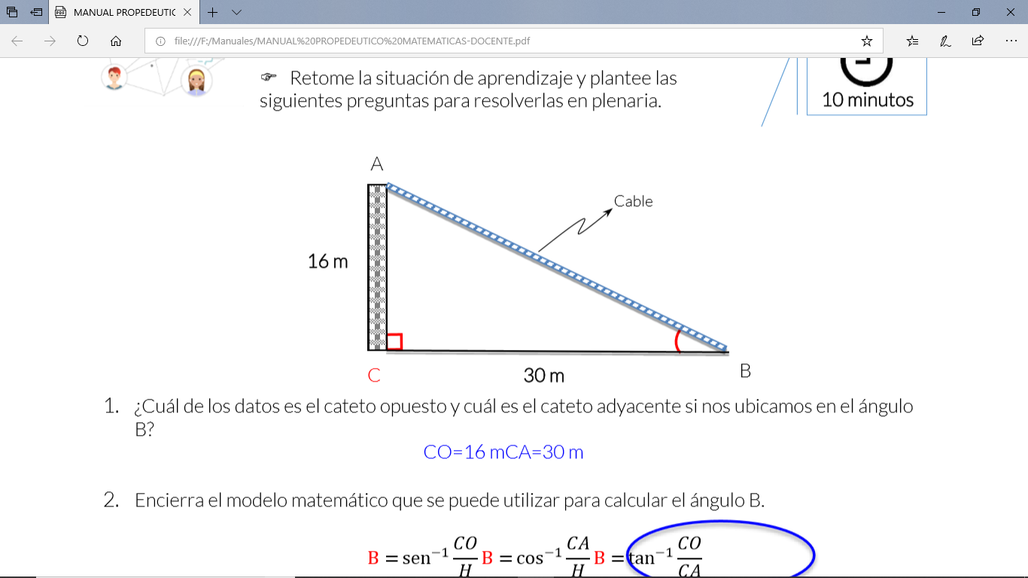

* 1. ¿Cuál de los datos es el cateto opuesto y cuál es el cateto adyacente si nos ubicamos en el ángulo B?

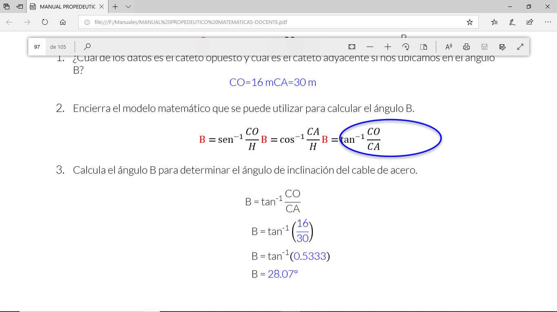

* 1. Encierra el modelo matemático que se puede utilizar para calcular el ángulo B.



* 1. Calcula el ángulo B para determinar el ángulo de inclinación del cable de acero.

$$B= \tan^{-1}\frac{CO}{CA}$$

$$B= \tan^{-1}\left(\frac{16}{30}\right)$$

$$B= \tan^{-1} (0.5333)$$

$$B= 28.07 °$$

**Cierre**



* Solicite al alumno resolver los siguientes ejercicios:

1. Determina la longitud del lado faltante y la medida del ángulo A, desarrolla el procedimiento de forma ordenada.

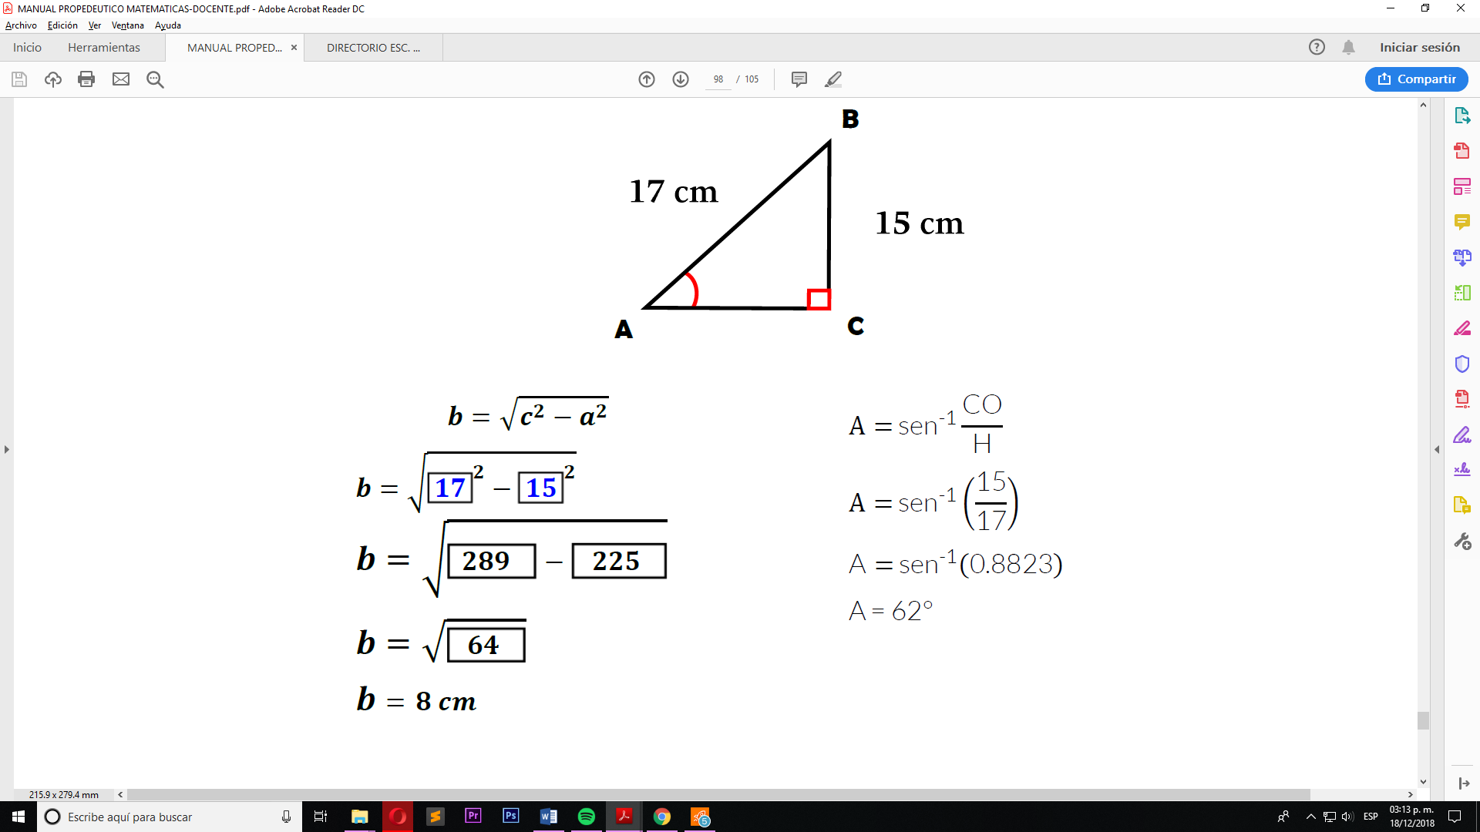

* Sugiera ver el video de “Introducción al teorema de Pitágoras” y realizar los ejercicios de “Problemas de introducción al teorema de Pitágoras” de los siguientes sitios web:

|  |  |
| --- | --- |
| Khanacademy Video.(2018).Introducción al teorema de Pitágoras. Recuperado de  https://es.khanacademy.org/math/basic[geo/basic-geometry](https://es.khanacademy.org/math/basic-geo/basic-geometry-pythagorean-theorem/geo-pythagorean-theorem/v/the-pythagorean-theorem)-[pythagorean-theorem/geopythagorean-theorem/v/the-pythagoreantheorem](https://es.khanacademy.org/math/basic-geo/basic-geometry-pythagorean-theorem/geo-pythagorean-theorem/v/the-pythagorean-theorem) | Khanacademy Ejercicios. Problemas de introducción al teorema de Pitágoras. (2018)  [https://es.khanacademy.org/math/basicgeo/basic-geometry-pythagoreantheorem/geo-pythagoreantheorem/a/pythagorean-theorem-intro](https://es.khanacademy.org/math/basic-geo/basic-geometry-pythagorean-theorem/geo-pythagorean-theorem/a/pythagorean-theorem-intro) |

|  |  |
| --- | --- |
|  |  |
| khanacademy. Lados de triángulos rectángulos. (2018).  https://es.khanacademy.org/math/geometry/ hs-geo-trig/hs-geo-trig-ratiosintro/a/opposite-adjacent-hypotenuse | khanacademy. Razones trigonométricas en triángulos rectángulos. (2018).  https://es.khanacademy.org/math/geometry/ hs-geo-trig/hs-geo-trig-ratios-intro/a/findingtrig-ratios-in-right-triangles |
|  |  |

**Referencias**

* Definición ABC tu diccionario hecho fácil (2018). Definición y clasificación de proporciones, recuperado de: http://www.definicionabc.com/ciencia/proporcionalidad.php
* El Definido (mayo de 2018), recuperado de http://www.eldefinido.cl/actualidad/mundo/1333/Gimnasia_para_el_cerebro_7_ejercicios_que_despertaran_tus_neuronas/
* Khanacademy, (2018). Recuperado de Introducción a la semejanza de triángulos. https://es.khanacademy.org/math/eb-3-secundaria/eb-semejanzas/eb-semejanza-en-triangulos/v/similar-triangle-basics
* Khanacademy.(2018). Recuperado de Postulados o criterios para semejanza de triángulos. https://es.khanacademy.org/math/eb-3-secundaria/eb-semejanzas/eb-semejanza-en-triangulos/v/similarity-postulates
* Khanacademy. (2018). Recuperado de Resuelve triángulos semejantes avanzado.https://es.khanacademy.org/math/algebra-basics/core-algebra-geometry/copy-of-triangle-similarlity/e/solving_similar_triangles_2
* Vitutor (2018). Conceptos y ejemplos de tipos de proporciones, recuperado de: http://www.vitutor.com/di/p/a_11.html

**Referencias de imágenes**

* Dreamstime (2018), recuperado de https://es.dreamstime.com/stock-de-ilustraci%C3%B3n-personaje-de-dibujos-animados-del-coraz%C3%B3n-del-estetoscopio-image97010649
* Escuela de Educación Técnica “Dr. Conrado Etchebarne” ( mayo de 2018), recuperado de http://eetn1villaguay.info/web/735
* Icarito ( mayo de 2018), recuperado de http://www.icarito.cl/2010/03/103-8684-9-5-fracciones-conjunto-q.shtml/
* Mi peque escuela (2018), recuperado de http://mipequeescuela.blogspot.com/2011/08/los-bloques-logicos-en-las-aulas-de.html
* Pixabay (mayo de 2018), recuperado de https://pixabay.com/es/parten%C3%B3n-parque-centenario-nashville-2287912/
* PXHERE (mayo de 2018), recuperado de https://pxhere.com/es/photo/1146898